Android 架构

Android 操作系统是一个软件组件的栈，在架构图中它大致可以分为五个部分和四个主要层。

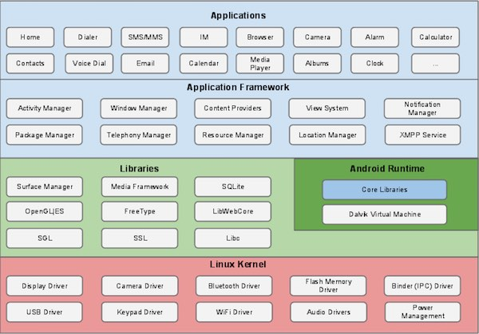

## Linux内核

在所有层的最底下是 Linux - 包括大约115个补丁的 Linux 3.6。它提供了基本的系统功能，比如进程管理，内存管理，设备管理（如摄像头，键盘，显示器）。同时，内核处理所有 Linux 所擅长的工作，如网络和大量的设备驱动，从而避免兼容大量外围硬件接口带来的不便。

## 程序库

在 Linux 内核层的上面是一系列程序库的集合，包括开源的 Web 浏览器引擎 Webkit ，知名的 libc 库，用于仓库存储和应用数据共享的 SQLite 数据库，用于播放、录制音视频的库，用于网络安全的 SSL 库等。

## Android程序库

这个类别包括了专门为 Android 开发的基于 Java 的程序库。这个类别程序库的示例包括应用程序框架库，如用户界面构建，图形绘制和数据库访问。一些 Android 开发者可用的 Android 核心程序库总结如下：

* android.app - 提供应用程序模型的访问，是所有 Android 应用程序的基石。
* android.content - 方便应用程序之间，应用程序组件之间的内容访问，发布，消息传递。
* android.database - 用于访问内容提供者发布的数据，包含 SQLite 数据库管理类。
* android.opengl - OpenGL ES 3D 图片渲染 API 的 Java 接口。
* android.os - 提供应用程序访问标注操作系统服务的能力，包括消息，系统服务和进程间通信。
* android.text - 在设备显示上渲染和操作文本。
* android.view - 应用程序用户界面的基础构建块。
* android.widget - 丰富的预置用户界面组件集合，包括按钮，标签，列表，布局管理，单选按钮等。
* android.webkit - 一系列类的集合，允许为应用程序提供内建的 Web 浏览能力。

看过了 Android 运行层内的基于 Java 的核心程序库，是时候关注一下 Android 软件栈中的基于 C/C++ 的程序库。

## Android运行时

这是架构中的第三部分，自下而上的第二层。这个部分提供名为 Dalvik 虚拟机的关键组件，类似于 Java 虚拟机，但专门为 Android 设计和优化。

Dalvik 虚拟机使得可以在 Java 中使用 Linux 核心功能，如内存管理和多线程。Dalvik 虚拟机使得每一个 Android 应用程序运行在自己独立的虚拟机进程。

Android 运行时同时提供一系列核心的库来为 Android 应用程序开发者使用标准的 Java 语言来编写 Android 应用程序。

## 应用框架

应用框架层以 Java 类的形式为应用程序提供许多高级的服务。应用程序开发者被允许在应用中使用这些服务。

* 活动管理者 - 控制应用程序生命周期和活动栈的所有方面。
* 内容提供者 - 允许应用程序之间发布和分享数据。
* 资源管理器 - 提供对非代码嵌入资源的访问，如字符串，颜色设置和用户界面布局。
* 通知管理器 - 允许应用程序显示对话框或者通知给用户。
* 视图系统 - 一个可扩展的视图集合，用于创建应用程序用户界面。

## 应用程序

顶层中有所有的 Android 应用程序。你写的应用程序也将被安装在这层。这些应用程序包括通讯录，浏览器，游戏等。

# Android 应用程序组件

应用程序组件是一个Android应用程序的基本构建块。这些组件由应用清单文件松耦合的组织。AndroidManifest.xml描述了应用程序的每个组件，以及他们如何交互。

以下是可以在Android应用程序中使用的四个主要组件。

| **组件** | **描述** |
| --- | --- |
| Activities | 描述UI，并且处理用户与机器屏幕的交互。 |
| Services | 处理与应用程序关联的后台操作。 |
| Broadcast Receivers | 处理Android操作系统和应用程序之间的通信。 |
| Content Providers | 处理数据和数据库管理方面的问题。 |

## Activities

一个活动标识一个具有用户界面的单一屏幕。举个例子，一个邮件应用程序可以包含一个活动用于显示新邮件列表，另一个活动用来编写邮件，再一个活动来阅读邮件。当应用程序拥有多于一个活动，其中的一个会被标记为当应用程序启动的时候显示。

一个活动是**Activity**类的一个子类，如下所示：

public class MainActivity extends Activity {

}

## Services

服务是运行在后台，执行长时间操作的组件。举个例子，服务可以是用户在使用不同的程序时在后台播放音乐，或者在活动中通过网络获取数据但不阻塞用户交互。

一个服务是**Service**类的子类，如下所示：

public class MyService extends Service {

}

## Broadcast Receivers

广播接收器简单地响应从其他应用程序或者系统发来的广播消息。举个例子，应用程序可以发起广播来让其他应用程序知道一些数据已经被下载到设备，并且可以供他们使用。因此广播接收器会拦截这些通信并采取适当的行动。

广播接收器是**BroadcastReceiver**类的一个子类，每个消息以**Intent**对象的形式来广播。

public class MyReceiver extends BroadcastReceiver {

}

## Content Providers

内容提供者组件通过请求从一个应用程序到另一个应用程序提供数据。这些请求由**ContentResolver**类的方法来处理。这些数据可以是存储在文件系统、数据库或者其他其他地方。

内容提供者是**ContentProvider**类的子类，并实现一套标准的API，以便其他应用程序来执行事务。

public class MyContentProvider extends ContentProvider {

}

我们将在独立的章节中通过这些标签的细节来涵盖应用程序组件。

## 附件组件

有一些附件的组件用于以上提到的实体、他们之间逻辑、及他们之间连线的构造。这些组件如下：

| **组件** | **描述** |
| --- | --- |
| Fragments | 代表活动中的一个行为或者一部分用户界面。 |
| Views | 绘制在屏幕上的UI元素，包括按钮，列表等。 |
| Layouts | 控制屏幕格式，展示视图外观的View的继承。 |
| Intents | 组件间的消息连线。 |
| Resources | 外部元素，例如字符串资源、常量资源及图片资源等。 |
| Manifest | 应用程序的配置文件。 |

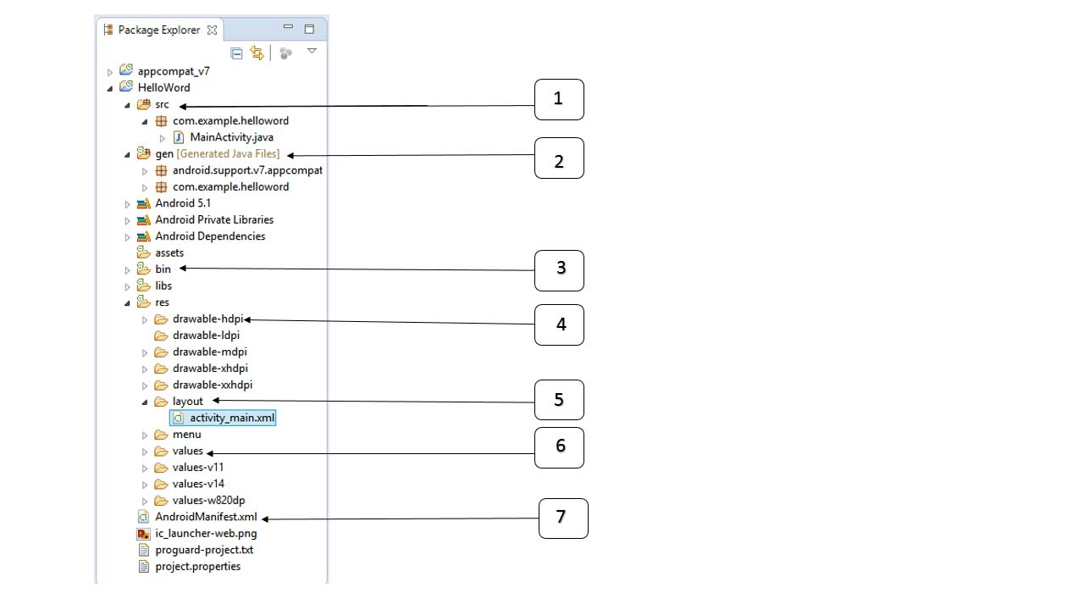

| **序号** | **文件夹、文件和说明** | |
| --- | --- | --- |
| 1 | | src:包含项目中所有的.java源文件，默认情况下，它包括一个 MainActivity.java源文件对应的活动类，当应用程序通过应用图标启动时，将运行它。 | |
| 2 | | gen:这包含由编译器生成的.R文件，引用了所有项目中的资源。该文件不能被修改。 | |
| 3 | | bin:这个文件夹包含Android由APT构建的.apk包文件，以及运行Android应用程序所需要的其他所有东西。 | |
| 4 | | res/drawable-hdpi:这个目录下包括所有的为高密度屏幕设计所需的drawable对象。 | |
| 5 | | res/layout:这个目录存放用于定义用户界面的文件。 | |
| 6 | | res/values:这个目录存放各种各样的包含一系列资源的XML文件，比如字符串和颜色的定义。 | |
| 7 | | AndroidManifest.xml:这个是应用程序的清单文件，描述了应用程序的基础特性，定义它的各种组件。 | |

# Android 活动(Activity)

活动代表了一个具有用户界面的单一屏幕，如 Java 的窗口或者帧。Android 的活动是 ContextThemeWrapper 类的子类。

如果你曾经用 C,C++ 或者 Java 语言编程，你应该知道这些程序从 main() 函数开始。很类似的，Android 系统初始化它的程序是通过活动中的 onCreate() 回调的调用开始的。存在有一序列的回调方法来启动一个活动，同时有一序列的方法来关闭活动，如下面的活动声明周期图所示：

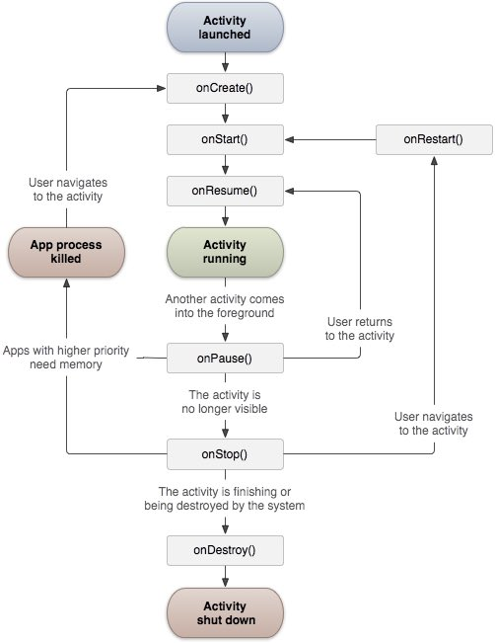

Activity 类定义了下面的回调。你可以不用实现所有的回调方法。但了解其中的每一个非常的重要，实现这些可以保证你的应用行为如用户所期望的那样。

| **回调** | **描述** |
| --- | --- |
| onCreate() | 这是第一个回调，在活动第一次创建时调用 |
| onStart() | 这个回调在活动为用户可见时被调用 |
| onResume() | 这个回调在应用程序与用户开始可交互的时候调用 |
| onPause() | 被暂停的活动无法接受用户输入，不能执行任何代码。当当前活动将要被暂停，上一个活动将要被恢复是调用 |
| onStop() | 当活动不在可见时调用 |
| onDestroy() | 当活动被系统销毁之前调用 |
| onRestart() | 当活动被停止以后重新打开时调用 |

## 实例

这个实例通过简单地步骤展示 Android 应用程序活动的生命周期。按照下面的步骤来修改我们在 Hello World 实例章节中创建的 Android 应用程序。

| **步骤** | **描述** |
| --- | --- |
| 1 | 使用eclipse IDE来创建一个Android应用程序，并命名为HelloWorld放在com.example.helloworld包下。如之前Hello World Example章节中介绍。 |
| 2 | 按照下面修改主要活动文件MainActivity.java。保持其他部分不变。 |
| 3 | 运行应用程序来打开Android模拟器，并检查应用程序的修改结果。 |

下面是主要活动文件src/com.example.helloworld/MainActivity.java修改的内容。里面包含每一个基本的生命周期方法。Log.d()方法用来生成日志信息：

package com.example.helloworld;

import android.os.Bundle;

import android.app.Activity;

import android.util.Log;

public class MainActivity extends Activity {

String msg = "Android : ";

/** 当活动第一次被创建时调用 */

@Override

public void onCreate(Bundle savedInstanceState) {

super.onCreate(savedInstanceState);

setContentView(R.layout.activity_main);

Log.d(msg, "The onCreate() event");

}

/** 当活动即将可见时调用 */

@Override

protected void onStart() {

super.onStart();

Log.d(msg, "The onStart() event");

}

/** 当活动可见时调用 */

@Override

protected void onResume() {

super.onResume();

Log.d(msg, "The onResume() event");

}

/** 当其他活动获得焦点时调用 */

@Override

protected void onPause() {

super.onPause();

Log.d(msg, "The onPause() event");

}

/** 当活动不再可见时调用 */

@Override

protected void onStop() {

super.onStop();

Log.d(msg, "The onStop() event");

}

/** 当活动将被销毁时调用 */

@Override

public void onDestroy() {

super.onDestroy();

Log.d(msg, "The onDestroy() event");

}

}

活动类从项目的res/layout中的XML文件加载所有的UI组件。下面的语句从res/layout/activity_main.xml文件中加载UI组件：

setContentView(R.layout.activity_main);

一个应用程序可以有1个或多个活动，而没有任何限制。每个为应用程序所定义的活动都需要在AndroidManifest.xml中声明。应用的主要活动需要在清单中声明，且意图过滤器标签中需要包含 MAIN 动作和 LAUNCHER 类别。如下：

<manifest xmlns:android="http://schemas.android.com/apk/res/android"

package="com.example.helloworld"

android:versionCode="1"

android:versionName="1.0" >

<uses-sdk

android:minSdkVersion="8"

android:targetSdkVersion="22" />

<application

android:icon="@drawable/ic_launcher"

android:label="@string/app_name"

android:theme="@style/AppTheme" >

<activity

android:name=".MainActivity"

android:label="@string/title_activity_main" >

<intent-filter>

<action android:name="android.intent.action.MAIN" />

<category android:name="android.intent.category.LAUNCHER"/>

</intent-filter>

</activity>

</application>

</manifest>

不论是 MAIN 动作还是 LAUNCHER 类别没有在活动中声明，那么应用程序的图标将不会出现在主屏幕的应用列表中。

让我们运行起刚刚修改的 "Hellow World!" 应用程序。假设你在环境搭建的时候已经创建了 AVD 。从 Eclipse 运行应用，打开一个项目中的活动文件，并从工具栏点击运行图片图标。Eclipse在AVD上安装应用并启动它。如果一切顺利，将显示模拟器屏幕如下，同时你可以在Eclipse IDE的LogCat窗口中看到日志信息：

07-19 15:00:43.405: D/Android :(866): The onCreate() event

07-19 15:00:43.405: D/Android :(866): The onStart() event

07-19 15:00:43.415: D/Android :(866): The onResume() event

让我们点击 Android 模拟器上的红色按钮图片，它将在Eclipse IDE的LogCat窗口中产生如下的事件消息：

<code>07-19 15:01:10.995: D/Android :(866): The onPause() event

07-19 15:01:12.705: D/Android :(866): The onStop() event

</code>

让我们再次点击 Android 模拟器上的菜单按钮图片，它将在 Eclipse IDE 的 LogCat 窗口中产生如下的事件消息：

<code>07-19 15:01:13.995: D/Android :(866): The onStart() event

07-19 15:01:14.705: D/Android :(866): The onResume() event

</code>

接下来，让我们点击Android模拟器上的返回按钮图片，它将在Eclipse IDE的LogCat窗口中产生如下的事件消息，Android 应用程序上活动的整个生命周期完成。

07-19 15:33:15.687: D/Android :(992): The onPause() event

07-19 15:33:15.525: D/Android :(992): The onStop() event

07-19 15:33:15.525: D/Android :(992): The onDestroy() event

# Android 服务（Service）

服务是一个后台运行的组件，执行长时间运行且不需要用户交互的任务。即使应用被销毁也依然可以工作。服务基本上包含两种状态 -

| **状态** | **描述** |
| --- | --- |
| Started | Android的应用程序组件，如活动，通过startService()启动了服务，则服务是Started状态。一旦启动，服务可以在后台无限期运行，即使启动它的组件已经被销毁。 |
| Bound | 当Android的应用程序组件通过bindService()绑定了服务，则服务是Bound状态。Bound状态的服务提供了一个客户服务器接口来允许组件与服务进行交互，如发送请求，获取结果，甚至通过IPC来进行跨进程通信。 |

服务拥有生命周期方法，可以实现监控服务状态的变化，可以在合适的阶段执行工作。下面的左图展示了当服务通过startService()被创建时的生命周期，右图则显示了当服务通过bindService()被创建时的生命周期：

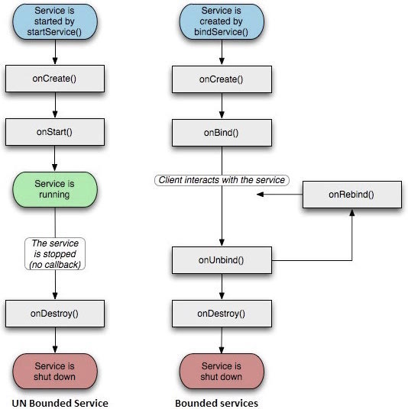

要创建服务，你需要创建一个继承自Service基类或者它的已知子类的Java类。Service基类定义了不同的回调方法和多数重要方法。你不需要实现所有的回调方法。虽然如此，理解所有的方法还是非常重要的。实现这些回调能确保你的应用以用户期望的方式实现。

| **回调** | **描述** |
| --- | --- |
| onStartCommand() | 其他组件(如活动)通过调用startService()来请求启动服务时，系统调用该方法。如果你实现该方法，你有责任在工作完成时通过stopSelf()或者stopService()方法来停止服务。 |
| onBind | 当其他组件想要通过bindService()来绑定服务时，系统调用该方法。如果你实现该方法，你需要返回IBinder对象来提供一个接口，以便客户来与服务通信。你必须实现该方法，如果你不允许绑定，则直接返回null。 |
| onUnbind() | 当客户中断所有服务发布的特殊接口时，系统调用该方法。 |
| onRebind() | 当新的客户端与服务连接，且此前它已经通过onUnbind(Intent)通知断开连接时，系统调用该方法。 |
| onCreate() | 当服务通过onStartCommand()和onBind()被第一次创建的时候，系统调用该方法。该调用要求执行一次性安装。 |
| onDestroy() | 当服务不再有用或者被销毁时，系统调用该方法。你的服务需要实现该方法来清理任何资源，如线程，已注册的监听器，接收器等。 |

下面的主服务演示了每个方法的生命周期 -

package com.runoob.androidservices;

import android.app.Service;

import android.os.IBinder;

import android.content.Intent;

import android.os.Bundle;

public class HelloService extends Service {

/** 标识服务如果被杀死之后的行为 */

int mStartMode;

/** 绑定的客户端接口 */

IBinder mBinder;

/** 标识是否可以使用onRebind */

boolean mAllowRebind;

/** 当服务被创建时调用. */

@Override

public void onCreate() {

}

/** 调用startService()启动服务时回调 */

@Override

public int onStartCommand(Intent intent, int flags, int startId) {

return mStartMode;

}

/** 通过bindService()绑定到服务的客户端 */

@Override

public IBinder onBind(Intent intent) {

return mBinder;

}

/** 通过unbindService()解除所有客户端绑定时调用 */

@Override

public boolean onUnbind(Intent intent) {

return mAllowRebind;

}

/** 通过bindService()将客户端绑定到服务时调用*/

@Override

public void onRebind(Intent intent) {

}

/** 服务不再有用且将要被销毁时调用 */

@Override

public void onDestroy() {

}

}

## 实例

这个例子将通过简单地步骤为你展示如何创建自己的Android服务。按照下面的步骤来修改之前在Hello World实例章节中创建的Android应用程序:

| **步骤** | **描述** |
| --- | --- |
| 1 | 使用Android Studio IDE来创建Android应用程序并在com.runoob.androidservices包下命名为androidservices。类似Hello World实例章节。 |
| 2 | 修改主活动文件MainActivity.java来添加startService()和stopService()方法。 |
| 3 | 在包com.runoob.androidservices下创建新的Java文件MyService.java。这个文件将实现Android服务相关的方法。 |
| 4 | 在AndroidManifest.xml文件中使用<service.../>标签来定义服务。应用程序可以有一个或多个服务，没有任何限制。 |
| 5 | 修改res/layout/activity_main.xml文件中的默认布局，在线性布局中包含两个按钮。 |
| 6 | 不要对res/values/strings.xml文件中的任何常量进行修改。Android Studio会注意字符串值。 |
| 7 | 启动Android模拟器来运行应用程序，并验证应用程序所做改变的结果。 |

下面是主活动文件src/com.runoob.androidservices/MainActivity.java文件所修改的内容。这个文件包含所有基本的生命周期方法。我们添加了startService()和stopService()方法来启动和停止服务。

package com.runoob.androidservices;

import android.app.Activity;

import android.os.Bundle;

import android.view.Menu;

import android.content.Intent;

import android.view.View;

public class MainActivity extends Activity {

@Override

public void onCreate(Bundle savedInstanceState) {

super.onCreate(savedInstanceState);

setContentView(R.layout.activity_main);

}

@Override

public boolean onCreateOptionsMenu(Menu menu) {

getMenuInflater().inflate(R.menu.menu_main, menu);

return true;

}

// Method to start the service

public void startService(View view) {

startService(new Intent(getBaseContext(), MyService.class));

}

// Method to stop the service

public void stopService(View view) {

stopService(new Intent(getBaseContext(), MyService.class));

}

}

以下是src/com.runoob.androidservices/MyService.java的内容。这个文件可以基于需求实现一个或多个服务关联的方法。对于新人，我们只实现onStartCommand()和onDestroy() -

package com.runoob.androidservices;

import android.app.Service;

import android.content.Intent;

import android.os.IBinder;

import android.widget.Toast;

public class MyService extends Service {

@Override

public IBinder onBind(Intent arg0) {

return null;

}

@Override

public int onStartCommand(Intent intent, int flags, int startId) {

// Let it continue running until it is stopped.

Toast.makeText(this, "服务已经启动", Toast.LENGTH_LONG).show();

return START_STICKY;

}

@Override

public void onDestroy() {

super.onDestroy();

Toast.makeText(this, "服务已经停止", Toast.LENGTH_LONG).show();

}

}

下面将修改AndroidManifest.xml文件。这里添加<service.../>标签来包含我们的服务：

<?xml version="1.0" encoding="utf-8"?>

<manifest xmlns:android="http://schemas.android.com/apk/res/android"

package="com.runoob.androidservices"

android:versionCode="1"

android:versionName="1.0">

<uses-sdk

android:minSdkVersion="13"

android:targetSdkVersion="22" />

<application

android:icon="@drawable/ic_launcher"

android:label="@string/app_name"

android:theme="@style/AppTheme" >

<activity

android:name=".MainActivity"

android:label="@string/title_activity_main" >

<intent-filter>

<action android:name="android.intent.action.MAIN" />

<category android:name="android.intent.category.LAUNCHER"/>

</intent-filter>

</activity>

<service android:name=".MyService" />

</application>

</manifest>

以下是res/layout/activity_main.xml文件的内容，包含两个按钮：

<RelativeLayout xmlns:android="http://schemas.android.com/apk/res/android"

xmlns:tools="http://schemas.android.com/tools"

android:layout_width="match_parent"

android:layout_height="match_parent"

android:paddingLeft="@dimen/activity_horizontal_margin"

android:paddingRight="@dimen/activity_horizontal_margin"

android:paddingTop="@dimen/activity_vertical_margin"

android:paddingBottom="@dimen/activity_vertical_margin"

tools:context=".MainActivity">

<TextView

android:id="@+id/textView1"

android:layout_width="wrap_content"

android:layout_height="wrap_content"

android:text="Android 服务实例"

android:layout_alignParentTop="true"

android:layout_centerHorizontal="true"

android:textSize="30dp" />

<TextView

android:id="@+id/textView2"

android:layout_width="wrap_content"

android:layout_height="wrap_content"

android:text="www.runoob.com"

android:textColor="#ff87ff09"

android:textSize="30dp"

android:layout_above="@+id/imageButton"

android:layout_centerHorizontal="true"

android:layout_marginBottom="40dp" />

<ImageButton

android:layout_width="wrap_content"

android:layout_height="wrap_content"

android:id="@+id/imageButton"

android:src="@drawable/ic_launcher"

android:layout_centerVertical="true"

android:layout_centerHorizontal="true" />

<Button

android:layout_width="wrap_content"

android:layout_height="wrap_content"

android:id="@+id/button2"

android:text="启动服务"

android:onClick="startService"

android:layout_below="@+id/imageButton"

android:layout_centerHorizontal="true" />

<Button

android:layout_width="wrap_content"

android:layout_height="wrap_content"

android:text="停止服务"

android:id="@+id/button"

android:onClick="stopService"

android:layout_below="@+id/button2"

android:layout_alignLeft="@+id/button2"

android:layout_alignStart="@+id/button2"

android:layout_alignRight="@+id/button2"

android:layout_alignEnd="@+id/button2" />

</RelativeLayout>

下面是res/values/strings.xml的内容，来定义两个新的常量：

<?xml version="1.0" encoding="utf-8"?>

<resources>

<string name="app_name">Android Services</string>

<string name="title_activity_main">MainActivity</string>

<string name="menu_settings">Settings</string>

<string name="action_settings">Settings</string>

</resources>

让我们运行刚刚修改的My Application应用程序。我假设你已经在安装环境时创建了AVD。打开你的项目中的活动文件，点击工具栏中的图片图标来在Android Studio中运行应用程序。Android Studio在AVD上安装应用程序并启动它。如果一切顺利，将在模拟器窗口上显示如下：

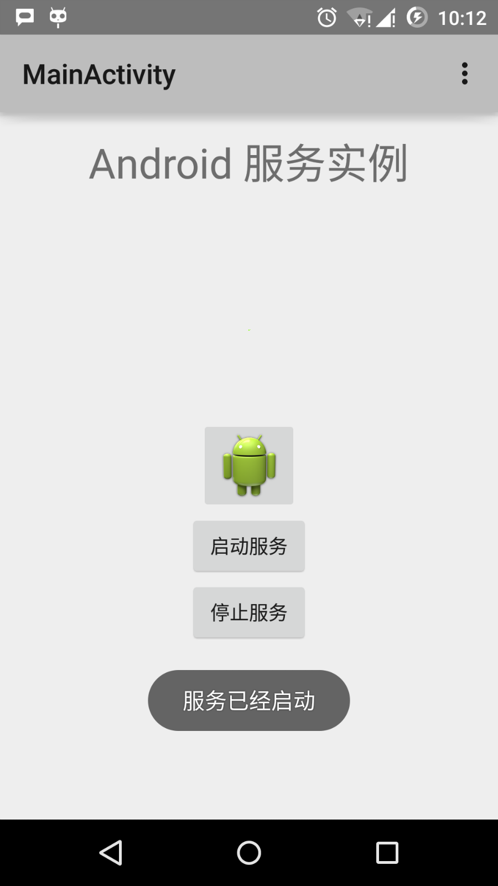

现在点击"启动服务"按钮来启动服务，这将执行我们编写的onStartCommand()方法，一条"服务已经启动"的消息在模拟器的底部出现，如下：

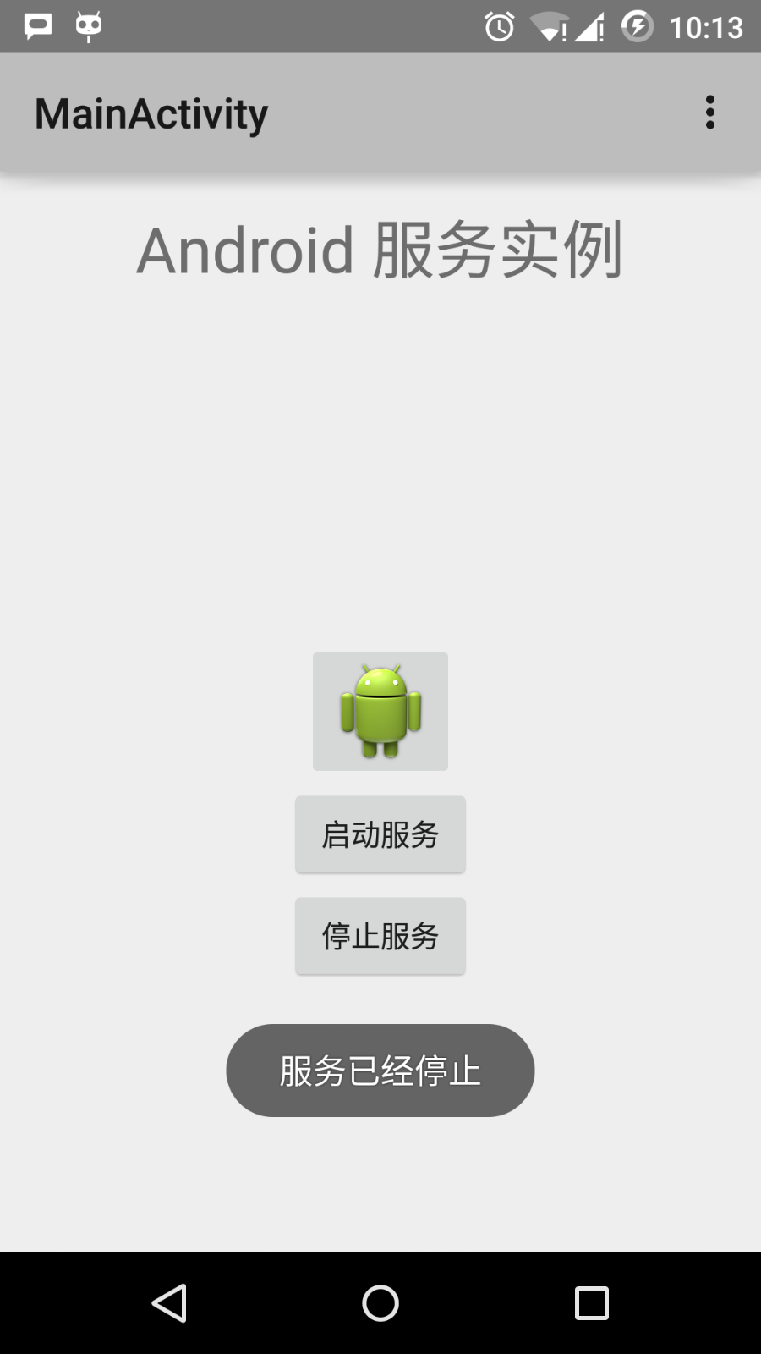

点击底部的"停止服务"按钮，可以停止服务。

# Android 广播接收器(Broadcast Receivers)

广播接收器用于响应来自其他应用程序或者系统的广播消息。这些消息有时被称为事件或者意图。例如，应用程序可以初始化广播来让其他的应用程序知道一些数据已经被下载到设备，并可以为他们所用。这样广播接收器可以定义适当的动作来拦截这些通信。

有以下两个重要的步骤来使系统的广播意图配合广播接收器工作。

* 创建广播接收器
* 注册广播接收器

还有一个附加的步骤，要实现自定义的意图，你必须创建并广播这些意图。

## 创建广播接收器

广播接收器需要实现为BroadcastReceiver类的子类，并重写onReceive()方法来接收以Intent对象为参数的消息。

public class MyReceiver extends BroadcastReceiver {

@Override

public void onReceive(Context context, Intent intent) {

Toast.makeText(context, "Intent Detected.", Toast.LENGTH_LONG).show();

}

}

## 注册广播接收器

应用程序通过在AndroidManifest.xml中注册广播接收器来监听制定的广播意图。假设我们将要注册MyReceiver来监听系统产生的ACTION_BOOT_COMPLETED事件。该事件由Android系统的启动进程完成时发出。

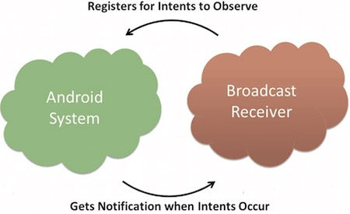

<application

android:icon="@drawable/ic_launcher"

android:label="@string/app_name"

android:theme="@style/AppTheme" >

<receiver android:name="MyReceiver">

<intent-filter>

<action android:name="android.intent.action.BOOT_COMPLETED">

</action>

</intent-filter>

</receiver>

</application>

现在，无论什么时候Android设备被启动，都将被广播接收器MyReceiver所拦截，并且在onReceive()中实现的逻辑将被执行。

有许多系统产生的事件被定义为类Intent中的静态常量值。下面的表格列举了重要的系统事件。

| **事件常量** | **描述** |
| --- | --- |
| android.intent.action.BATTERY_CHANGED | 持久的广播，包含电池的充电状态，级别和其他信息。 |
| android.intent.action.BATTERY_LOW | 标识设备的低电量条件。 |
| android.intent.action.BATTERY_OKAY | 标识电池在电量低之后，现在已经好了。 |
| android.intent.action.BOOT_COMPLETED | 在系统完成启动后广播一次。 |
| android.intent.action.BUG_REPORT | 显示报告bug的活动。 |
| android.intent.action.CALL | 执行呼叫数据指定的某人。 |
| android.intent.action.CALL_BUTTON | 用户点击"呼叫"按钮打开拨号器或者其他拨号的合适界面。 |
| android.intent.action.DATE_CHANGED | 日期发生改变。 |
| android.intent.action.REBOOT | 设备重启。 |

## 广播自定义意图

如果你想要应用程序中生成并发送自定义意图，你需要在活动类中通过sendBroadcast()来创建并发送这些意图。如果你使用sendStickyBroadcast(Intent)方法，则意图是持久的(sticky)，这意味者你发出的意图在广播完成后一直保持着。

public void broadcastIntent(View view)

{

Intent intent = new Intent();

intent.setAction("cn.uprogrammer.CUSTOM_INTENT");

sendBroadcast(intent);

}

cn.uprogrammer.CUSTOM_INTENT的意图可以像之前我们注册系统产生的意图一样被注册。

<application

android:icon="@drawable/ic_launcher"

android:label="@string/app_name"

android:theme="@style/AppTheme" >

<receiver android:name="MyReceiver">

<intent-filter>

<action android:name="cn.uprogrammer.CUSTOM_INTENT">

</action>

</intent-filter>

</receiver>

</application>

## 实例

这个实例将解释如何创建广播接收器来拦截自定义意图。一旦你熟悉自定义意图，你可以为应用程序编程来拦截系统产生的意图。让我们按照下面的步骤来修改Hello World实例章节中我们创建的Android应用程序。

| **步骤** | **描述** |
| --- | --- |
| 1 | 使用Android Studio来创建Android应用程序并命名为broadcastreceiver，并放在Hello World实例章节中的cn.uprogrammer.broadcastreceiver包下。 |
| 2 | 修改主要活动文件MainActivity.java来添加broadcastIntent()方法。 |
| 3 | 在cn.uprogrammer.broadcastreceiver包下创建名为MyReceiver.java的新的Java文件来定义广播接收器。 |
| 4 | 应用程序可以处理一个或多个自定义或者系统的意图，没有任何限制。每个你想拦截的意图都需要使用<receiver.../>标签在AndroidManifest.xml中注册。 |
| 5 | 修改res/layout/activity_main.xml文件中的默认内容来包含一个广播意图的按钮。 |
| 6 | 不需要修改字符串文件，Android Studio会注意string.xml文件。 |
| 7 | 启动Android模拟器来运行应用程序，并验证应用程序所做改变的结果。 |

下面是修改的主要活动文件src/cn.uprogrammer.broadcastreceiver/MainActivity.java的内容。这个文件包含了每个基础的生命周期方法。我们添加了broadcastIntent()方法来广播自定义事件。

package cn.uprogrammer.broadcastreceiver;

import android.os.Bundle;

import android.app.Activity;

import android.view.Menu;

import android.content.Intent;

import android.view.View;

public class MainActivity extends Activity {

@Override

public void onCreate(Bundle savedInstanceState) {

super.onCreate(savedInstanceState);

setContentView(R.layout.activity_main);

}

@Override

public boolean onCreateOptionsMenu(Menu menu) {

getMenuInflater().inflate(R.menu.menu_main, menu);

return true;

}

// 广播自定义意图

public void broadcastIntent(View view){

Intent intent = new Intent();

intent.setAction("cn.programmer.CUSTOM_INTENT");

sendBroadcast(intent);

}

}

下面是src/cn.uprogrammer.broadcastreceiver/MyReceiver.java的内容：

package cn.uprogrammer.broadcastreceiver;

import android.content.BroadcastReceiver;

import android.content.Context;

import android.content.Intent;

import android.widget.Toast;

public class MyReceiver extends BroadcastReceiver {

@Override

public void onReceive(Context context, Intent intent) {

Toast.makeText(context, "检测到意图。", Toast.LENGTH_LONG).show();

}

}

接下来修改AndroidManifest.xml文件。这里通过添加<receiver.../>标签来包含我们的广播接收器：

<?xml version="1.0" encoding="utf-8"?>

<manifest xmlns:android="http://schemas.android.com/apk/res/android"

package="cn.uprogrammer.broadcastreceiver"

android:versionCode="1"

android:versionName="1.0" >

<uses-sdk

android:minSdkVersion="8"

android:targetSdkVersion="22" />

<application

android:icon="@drawable/ic_launcher"

android:label="@string/app_name"

android:theme="@style/AppTheme" >

<activity

android:name=".MainActivity"

android:label="@string/title_activity_main" >

<intent-filter>

<action android:name="android.intent.action.MAIN" />

<category android:name="android.intent.category.LAUNCHER"/>

</intent-filter>

</activity>

<receiver android:name="MyReceiver">

<intent-filter>

<action android:name="cn.programmer.CUSTOM_INTENT">

</action>

</intent-filter>

</receiver>

</application>

</manifest>

下面是res/layout/activity_main.xml文件的内容，包含广播自定义意图的按钮。

<RelativeLayout xmlns:android="http://schemas.android.com/apk/res/android"

xmlns:tools="http://schemas.android.com/tools"

android:layout_width="match_parent"

android:layout_height="match_parent"

android:paddingLeft="@dimen/activity_horizontal_margin"

android:paddingRight="@dimen/activity_horizontal_margin"

android:paddingTop="@dimen/activity_vertical_margin"

android:paddingBottom="@dimen/activity_vertical_margin"

tools:context=".MainActivity">

<TextView

android:id="@+id/textView1"

android:layout_width="wrap_content"

android:layout_height="wrap_content"

android:text="广播实例"

android:layout_alignParentTop="true"

android:layout_centerHorizontal="true"

android:textSize="30dp" />

<TextView

android:id="@+id/textView2"

android:layout_width="wrap_content"

android:layout_height="wrap_content"

android:text="www.uprogrammer.cn"

android:textColor="#ff87ff09"

android:textSize="30dp"

android:layout_above="@+id/imageButton"

android:layout_centerHorizontal="true"

android:layout_marginBottom="40dp" />

<ImageButton

android:layout_width="wrap_content"

android:layout_height="wrap_content"

android:id="@+id/imageButton"

android:src="@drawable/ic_launcher"

android:layout_centerVertical="true"

android:layout_centerHorizontal="true" />

<Button

android:layout_width="wrap_content"

android:layout_height="wrap_content"

android:id="@+id/button2"

android:text="广播意图"

android:onClick="broadcastIntent"

android:layout_below="@+id/imageButton"

android:layout_centerHorizontal="true" />

</RelativeLayout>

下面是res/values/strings.xml文件的内容，定义了两个新的常量。

<?xml version="1.0" encoding="utf-8"?>

<resources>

<string name="app_name">Android Broadcast Receiver</string>

<string name="action_settings">Settings</string>

<string name="menu_settings">Settings</string>

<string name="title_activity_main">Main Activity</string>

</resources>

让我们运行刚刚修改的Hello World!应用程序。我假设你已经在安装环境时创建了AVD。打开你的项目中的活动文件，点击工具栏中的图片图标来在Android Studio中运行应用程序。Android Studio在AVD上安装应用程序并启动它。如果一切顺利，将在模拟器窗口上显示如下：

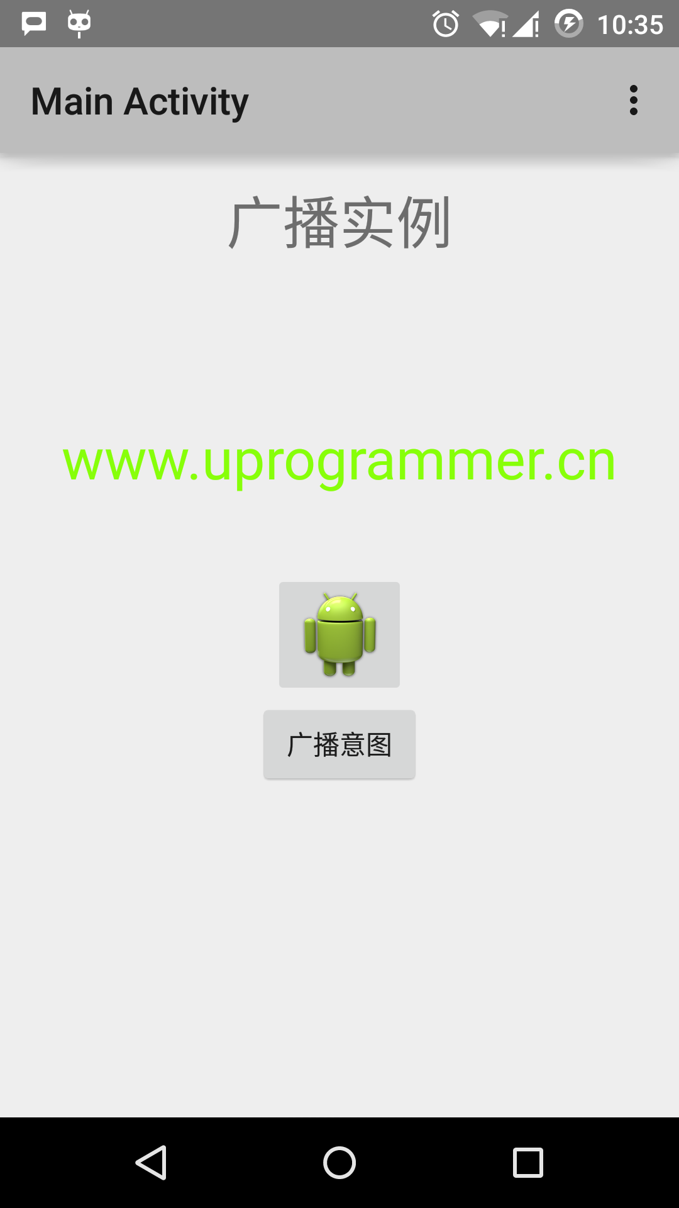

现在点击"广播意图"按钮来广播我们的自定义意图。这将广播我们的自定义意图"cn.programmer.CUSTOM_INTENT"，在我们注册的广播接收器MyReceiver中拦截并执行我们实现的逻辑。模拟器的底部将出现toast。如下：

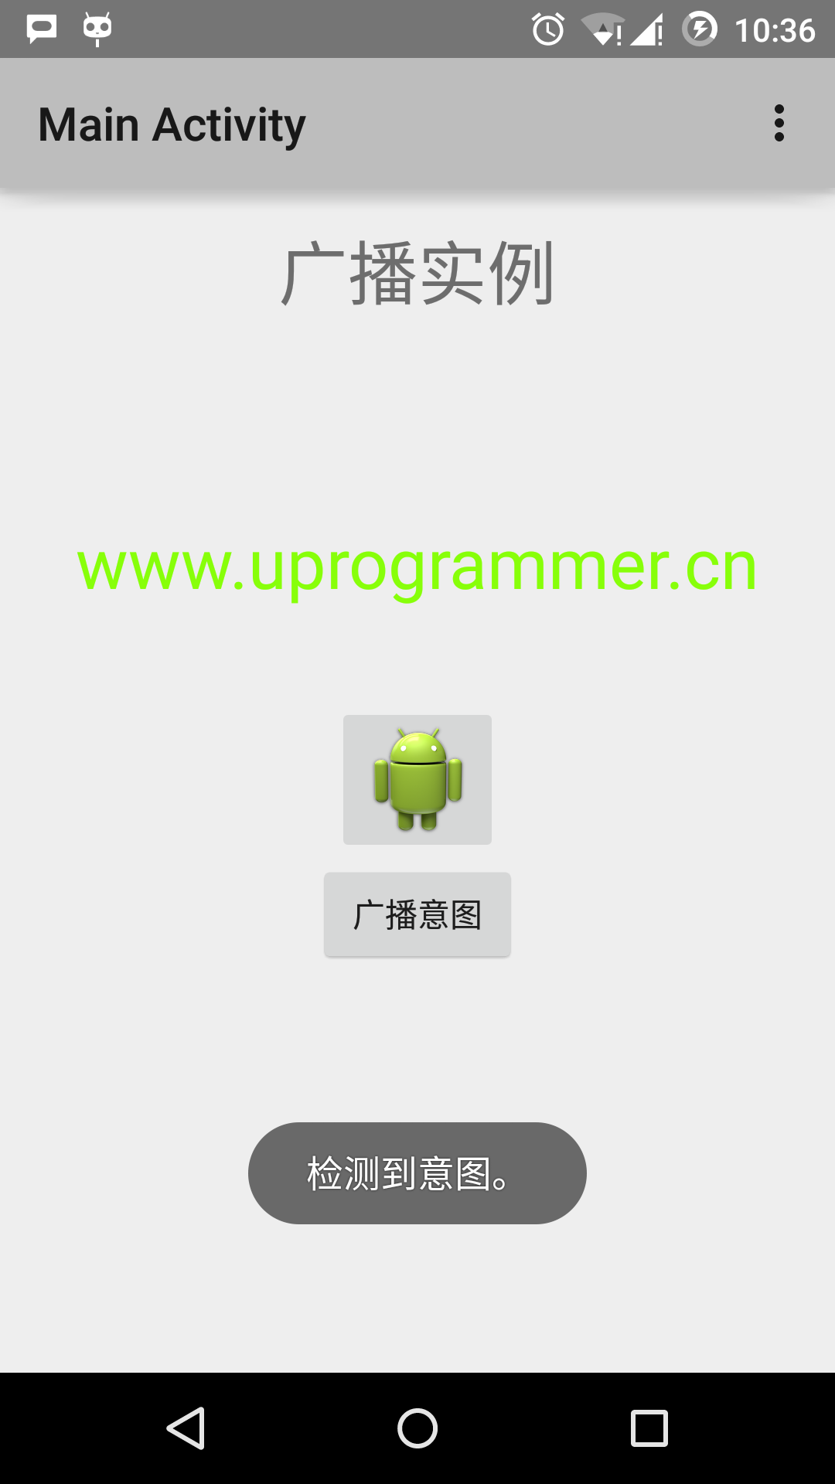

你可以尝试实现其他的广播接收器来拦截系统产生的意图，如系统启动，日期改变和低电量等。

发送意图时需要添加语句：

// 广播自定义意图

public void broadcastIntent(View view){

Intent intent = new Intent();

intent.setAction("cn.programmer.CUSTOM_INTENT");

intent.setComponent(new ComponentName("cn.programmer","cn.programmer.MyReceiver"));

sendBroadcast(intent);

}

# Android - 内容提供者(Content Provider)

内容提供者组件通过请求从一个应用程序向其他的应用程序提供数据。这些请求由类 ContentResolver 的方法来处理。内容提供者可以使用不同的方式来存储数据。数据可以被存放在数据库，文件，甚至是网络。

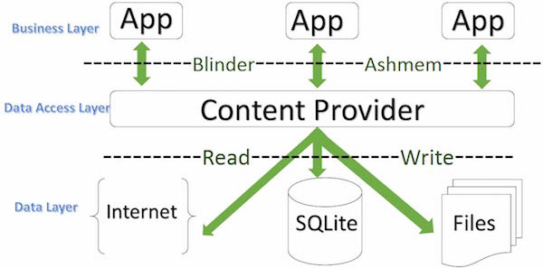

有时候需要在应用程序之间共享数据。这时内容提供者变得非常有用。

内容提供者可以让内容集中，必要时可以有多个不同的应用程序来访问。内容提供者的行为和数据库很像。你可以查询，编辑它的内容，使用 insert()， update()， delete() 和 query() 来添加或者删除内容。多数情况下数据被存储在 SQLite 数据库。

内容提供者被实现为类 ContentProvider 类的子类。需要实现一系列标准的 API，以便其他的应用程序来执行事务。

public class MyApplication extends ContentProvider {

}

## 内容URI

要查询内容提供者，你需要以如下格式的URI的形式来指定查询字符串：

<prefix>://<authority>/<data_type>/<id>

以下是URI中各部分的具体说明：

| **部分** | **说明** |
| --- | --- |
| prefix | 前缀：一直被设置为content:// |
| authority | 授权：指定内容提供者的名称，例如联系人，浏览器等。第三方的内容提供者可以是全名，如：cn.programmer.statusprovider |
| data_type | 数据类型：这个表明这个特殊的内容提供者中的数据的类型。例如：你要通过内容提供者Contacts来获取所有的通讯录，数据路径是people，那么URI将是下面这样：content://contacts/people |
| id | 这个指定特定的请求记录。例如：你在内容提供者Contacts中查找联系人的ID号为5，那么URI看起来是这样：content://contacts/people/5 |

## 创建内容提供者

这里描述创建自己的内容提供者的简单步骤。

* 首先，你需要继承类 ContentProviderbase 来创建一个内容提供者类。
* 其次，你需要定义用于访问内容的你的内容提供者URI地址。
* 接下来，你需要创建数据库来保存内容。通常，Android 使用 SQLite 数据库，并在框架中重写 onCreate() 方法来使用 SQLiteOpenHelper 的方法创建或者打开提供者的数据库。当你的应用程序被启动，它的每个内容提供者的 onCreate() 方法将在应用程序主线程中被调用。
* 最后，使用<provider.../>标签在 AndroidManifest.xml 中注册内容提供者。

以下是让你的内容提供者正常工作，你需要在类 ContentProvider 中重写的一些方法：

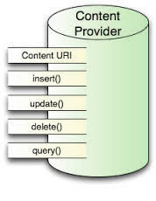

* onCreate():当提供者被启动时调用。
* query():该方法从客户端接受请求。结果是返回指针(Cursor)对象。
* insert():该方法向内容提供者插入新的记录。
* delete():该方法从内容提供者中删除已存在的记录。
* update():该方法更新内容提供者中已存在的记录。
* getType():该方法为给定的URI返回元数据类型。

## 实例

该实例解释如何创建自己的内容提供者。让我们按照下面的步骤：

| **步骤** | **描述** |
| --- | --- |
| 1 | 使用 Android Studio 创建 Android 应用程序并命名为 Content Provider，在包cn.uprogrammer.contentprovider 下，并建立空活动。 |
| 2 | 修改主要活动文件 MainActivity.java 来添加两个新的方法 onClickAddName() 和 onClickRetrieveStudents()。 |
| 3 | 在包 cn.uprogrammer.contentprovider 下创建新的 Java 文件 StudentsProvider.java 来定义实际的提供者，并关联方法。 |
| 4 | 使用<provider.../>标签在 AndroidManifest.xml 中注册内容提供者。 |
| 5 | 修改 res/layout/activity_main.xml 文件的默认内容来包含添加学生记录的简单界面。 |
| 6 | 无需修改 strings.xml，Android Studio 会注意 strings.xml 文件。 |
| 7 | 启动 Android 模拟器来运行应用程序，并验证应用程序所做改变的结果。 |

下面是修改的主要活动文件 src/cn.uprogrammer.contentprovider/MainActivity.java 的内容。该文件包含每个基础的生命周期方法。我们添加了两个新的方法，onClickAddName() 和 onClickRetrieveStudents() 来让应用程序处理用户交互。

package cn.uprogrammer.contentprovider;

import android.net.Uri;

import android.os.Bundle;

import android.app.Activity;

import android.content.ContentValues;

import android.content.CursorLoader;

import android.database.Cursor;

import android.view.Menu;

import android.view.View;

import android.widget.EditText;

import android.widget.Toast;

import cn.uprogrammer.contentprovider.R;

public class MainActivity extends Activity {

@Override

protected void onCreate(Bundle savedInstanceState) {

super.onCreate(savedInstanceState);

setContentView(R.layout.activity_main);

}

@Override

public boolean onCreateOptionsMenu(Menu menu) {

getMenuInflater().inflate(R.menu.menu_main, menu);

return true;

}

public void onClickAddName(View view) {

// Add a new student record

ContentValues values = new ContentValues();

values.put(StudentsProvider.NAME,

((EditText)findViewById(R.id.editText2)).getText().toString());

values.put(StudentsProvider.GRADE,

((EditText)findViewById(R.id.editText3)).getText().toString());

Uri uri = getContentResolver().insert(

StudentsProvider.CONTENT_URI, values);

Toast.makeText(getBaseContext(),

uri.toString(), Toast.LENGTH_LONG).show();

}

public void onClickRetrieveStudents(View view) {

// Retrieve student records

String URL = "content://com.example.provider.College/students";

Uri students = Uri.parse(URL);

Cursor c = managedQuery(students, null, null, null, "name");

if (c.moveToFirst()) {

do{

Toast.makeText(this,

c.getString(c.getColumnIndex(StudentsProvider._ID)) +

", " + c.getString(c.getColumnIndex( StudentsProvider.NAME)) +

", " + c.getString(c.getColumnIndex( StudentsProvider.GRADE)),

Toast.LENGTH_SHORT).show();

} while (c.moveToNext());

}

}

}

在包cn.uprogrammer.contentprovider下创建新的文件StudentsProvider.java。以下是src/cn.uprogrammer.contentprovider/StudentsProvider.java的内容。

package cn.uprogrammer.contentprovider;

import java.util.HashMap;

import android.content.ContentProvider;

import android.content.ContentUris;

import android.content.ContentValues;

import android.content.Context;

import android.content.UriMatcher;

import android.database.Cursor;

import android.database.SQLException;

import android.database.sqlite.SQLiteDatabase;

import android.database.sqlite.SQLiteOpenHelper;

import android.database.sqlite.SQLiteQueryBuilder;

import android.net.Uri;

import android.text.TextUtils;

public class StudentsProvider extends ContentProvider {

static final String PROVIDER_NAME = "com.example.provider.College";

static final String URL = "content://" + PROVIDER_NAME + "/students";

static final Uri CONTENT_URI = Uri.parse(URL);

static final String _ID = "_id";

static final String NAME = "name";

static final String GRADE = "grade";

private static HashMap<String, String> STUDENTS_PROJECTION_MAP;

static final int STUDENTS = 1;

static final int STUDENT_ID = 2;

static final UriMatcher uriMatcher;

static{

uriMatcher = new UriMatcher(UriMatcher.NO_MATCH);

uriMatcher.addURI(PROVIDER_NAME, "students", STUDENTS);

uriMatcher.addURI(PROVIDER_NAME, "students/#", STUDENT_ID);

}

/**

* 数据库特定常量声明

*/

private SQLiteDatabase db;

static final String DATABASE_NAME = "College";

static final String STUDENTS_TABLE_NAME = "students";

static final int DATABASE_VERSION = 1;

static final String CREATE_DB_TABLE =

" CREATE TABLE " + STUDENTS_TABLE_NAME +

" (_id INTEGER PRIMARY KEY AUTOINCREMENT, " +

" name TEXT NOT NULL, " +

" grade TEXT NOT NULL);";

/**

* 创建和管理提供者内部数据源的帮助类.

*/

private static class DatabaseHelper extends SQLiteOpenHelper {

DatabaseHelper(Context context){

super(context, DATABASE_NAME, null, DATABASE_VERSION);

}

@Override

public void onCreate(SQLiteDatabase db)

{

db.execSQL(CREATE_DB_TABLE);

}

@Override

public void onUpgrade(SQLiteDatabase db, int oldVersion, int newVersion) {

db.execSQL("DROP TABLE IF EXISTS " + STUDENTS_TABLE_NAME);

onCreate(db);

}

}

@Override

public boolean onCreate() {

Context context = getContext();

DatabaseHelper dbHelper = new DatabaseHelper(context);

/**

* 如果不存在，则创建一个可写的数据库。

*/

db = dbHelper.getWritableDatabase();

return (db == null)? false:true;

}

@Override

public Uri insert(Uri uri, ContentValues values) {

/**

* 添加新学生记录

*/

long rowID = db.insert( STUDENTS_TABLE_NAME, "", values);

/**

* 如果记录添加成功

*/

if (rowID > 0)

{

Uri _uri = ContentUris.withAppendedId(CONTENT_URI, rowID);

getContext().getContentResolver().notifyChange(_uri, null);

return _uri;

}

throw new SQLException("Failed to add a record into " + uri);

}

@Override

public Cursor query(Uri uri, String[] projection, String selection,String[] selectionArgs, String sortOrder) {

SQLiteQueryBuilder qb = new SQLiteQueryBuilder();

qb.setTables(STUDENTS_TABLE_NAME);

switch (uriMatcher.match(uri)) {

case STUDENTS:

qb.setProjectionMap(STUDENTS_PROJECTION_MAP);

break;

case STUDENT_ID:

qb.appendWhere( _ID + "=" + uri.getPathSegments().get(1));

break;

default:

throw new IllegalArgumentException("Unknown URI " + uri);

}

if (sortOrder == null || sortOrder == ""){

/**

* 默认按照学生姓名排序

*/

sortOrder = NAME;

}

Cursor c = qb.query(db, projection, selection, selectionArgs,null, null, sortOrder);

/**

* 注册内容URI变化的监听器

*/

c.setNotificationUri(getContext().getContentResolver(), uri);

return c;

}

@Override

public int delete(Uri uri, String selection, String[] selectionArgs) {

int count = 0;

switch (uriMatcher.match(uri)){

case STUDENTS:

count = db.delete(STUDENTS_TABLE_NAME, selection, selectionArgs);

break;

case STUDENT_ID:

String id = uri.getPathSegments().get(1);

count = db.delete( STUDENTS_TABLE_NAME, _ID + " = " + id +

(!TextUtils.isEmpty(selection) ? " AND (" + selection + ')' : ""), selectionArgs);

break;

default:

throw new IllegalArgumentException("Unknown URI " + uri);

}

getContext().getContentResolver().notifyChange(uri, null);

return count;

}

@Override

public int update(Uri uri, ContentValues values, String selection, String[] selectionArgs) {

int count = 0;

switch (uriMatcher.match(uri)){

case STUDENTS:

count = db.update(STUDENTS_TABLE_NAME, values, selection, selectionArgs);

break;

case STUDENT_ID:

count = db.update(STUDENTS_TABLE_NAME, values, _ID + " = " + uri.getPathSegments().get(1) +

(!TextUtils.isEmpty(selection) ? " AND (" +selection + ')' : ""), selectionArgs);

break;

default:

throw new IllegalArgumentException("Unknown URI " + uri );

}

getContext().getContentResolver().notifyChange(uri, null);

return count;

}

@Override

public String getType(Uri uri) {

switch (uriMatcher.match(uri)){

/**

* 获取所有学生记录

*/

case STUDENTS:

return "vnd.android.cursor.dir/vnd.example.students";

/**

* 获取一个特定的学生

*/

case STUDENT_ID:

return "vnd.android.cursor.item/vnd.example.students";

default:

throw new IllegalArgumentException("Unsupported URI: " + uri);

}

}

}

以下是修改后的AndroidManifest.xml文件。这里添加了<provider.../>标签来包含我们的内容提供者：

<?xml version="1.0" encoding="utf-8"?>

<manifest xmlns:android="http://schemas.android.com/apk/res/android"

package="cn.uprogrammer.contentprovider"

android:versionCode="1"

android:versionName="1.0" >

<uses-sdk

android:minSdkVersion="8"

android:targetSdkVersion="22" />

<application

android:allowBackup="true"

android:icon="@drawable/ic_launcher"

android:label="@string/app_name"

android:theme="@style/AppTheme" >

<activity

android:name="cn.uprogrammer.contentprovider.MainActivity"

android:label="@string/app_name" >

<intent-filter>

<action android:name="android.intent.action.MAIN" />

<category android:name="android.intent.category.LAUNCHER" />

</intent-filter>

</activity>

<provider android:name="StudentsProvider"

android:authorities="com.example.provider.College" >

</provider>

</application>

</manifest>

下面是res/layout/activity_main.xml文件的内容：

<RelativeLayout xmlns:android="http://schemas.android.com/apk/res/android"

xmlns:tools="http://schemas.android.com/tools" android:layout_width="match_parent"

android:layout_height="match_parent" android:paddingLeft="@dimen/activity_horizontal_margin"

android:paddingRight="@dimen/activity_horizontal_margin"

android:paddingTop="@dimen/activity_vertical_margin"

android:paddingBottom="@dimen/activity_vertical_margin" tools:context=".MainActivity">

<TextView

android:id="@+id/textView1"

android:layout_width="wrap_content"

android:layout_height="wrap_content"

android:text="内容提供者实例"

android:layout_alignParentTop="true"

android:layout_centerHorizontal="true"

android:textSize="30dp" />

<TextView

android:id="@+id/textView2"

android:layout_width="wrap_content"

android:layout_height="wrap_content"

android:text="www.uprogrammer.cn"

android:textColor="#ff87ff09"

android:textSize="30dp"

android:layout_below="@+id/textView1"

android:layout_centerHorizontal="true" />

<ImageButton

android:layout_width="wrap_content"

android:layout_height="wrap_content"

android:id="@+id/imageButton"

android:src="@drawable/ic_launcher"

android:layout_below="@+id/textView2"

android:layout_centerHorizontal="true" />

<Button

android:layout_width="wrap_content"

android:layout_height="wrap_content"

android:id="@+id/button2"

android:text="添加"

android:layout_below="@+id/editText3"

android:layout_alignRight="@+id/textView2"

android:layout_alignEnd="@+id/textView2"

android:layout_alignLeft="@+id/textView2"

android:layout_alignStart="@+id/textView2"

android:onClick="onClickAddName"/>

<EditText

android:layout_width="wrap_content"

android:layout_height="wrap_content"

android:id="@+id/editText"

android:layout_below="@+id/imageButton"

android:layout_alignRight="@+id/imageButton"

android:layout_alignEnd="@+id/imageButton" />

<EditText

android:layout_width="wrap_content"

android:layout_height="wrap_content"

android:id="@+id/editText2"

android:layout_alignTop="@+id/editText"

android:layout_alignLeft="@+id/textView1"

android:layout_alignStart="@+id/textView1"

android:layout_alignRight="@+id/textView1"

android:layout_alignEnd="@+id/textView1"

android:hint="姓名"

android:textColorHint="@android:color/holo_blue_light" />

<EditText

android:layout_width="wrap_content"

android:layout_height="wrap_content"

android:id="@+id/editText3"

android:layout_below="@+id/editText"

android:layout_alignLeft="@+id/editText2"

android:layout_alignStart="@+id/editText2"

android:layout_alignRight="@+id/editText2"

android:layout_alignEnd="@+id/editText2"

android:hint="年级"

android:textColorHint="@android:color/holo_blue_bright" />

<Button

android:layout_width="wrap_content"

android:layout_height="wrap_content"

android:text="查询"

android:id="@+id/button"

android:layout_below="@+id/button2"

android:layout_alignRight="@+id/editText3"

android:layout_alignEnd="@+id/editText3"

android:layout_alignLeft="@+id/button2"

android:layout_alignStart="@+id/button2"

android:onClick="onClickRetrieveStudents"/>

</RelativeLayout>

确保res/values/strings.xml文件中有以下内容：

<?xml version="1.0" encoding="utf-8"?>

<resources>

<string name="app_name">Content Provider</string>

<string name="action_settings">Settings</string>

</resources>

让我们运行刚刚修改的 Content Provider 应用程序。我假设你已经在安装环境时创建了 AVD。打开你的项目中的活动文件，点击工具栏中的图片图标来在 Android Studio 中运行应用程序。Android Studio 在 AVD 上安装应用程序并启动它。如果一切顺利，将在模拟器窗口上显示如下：

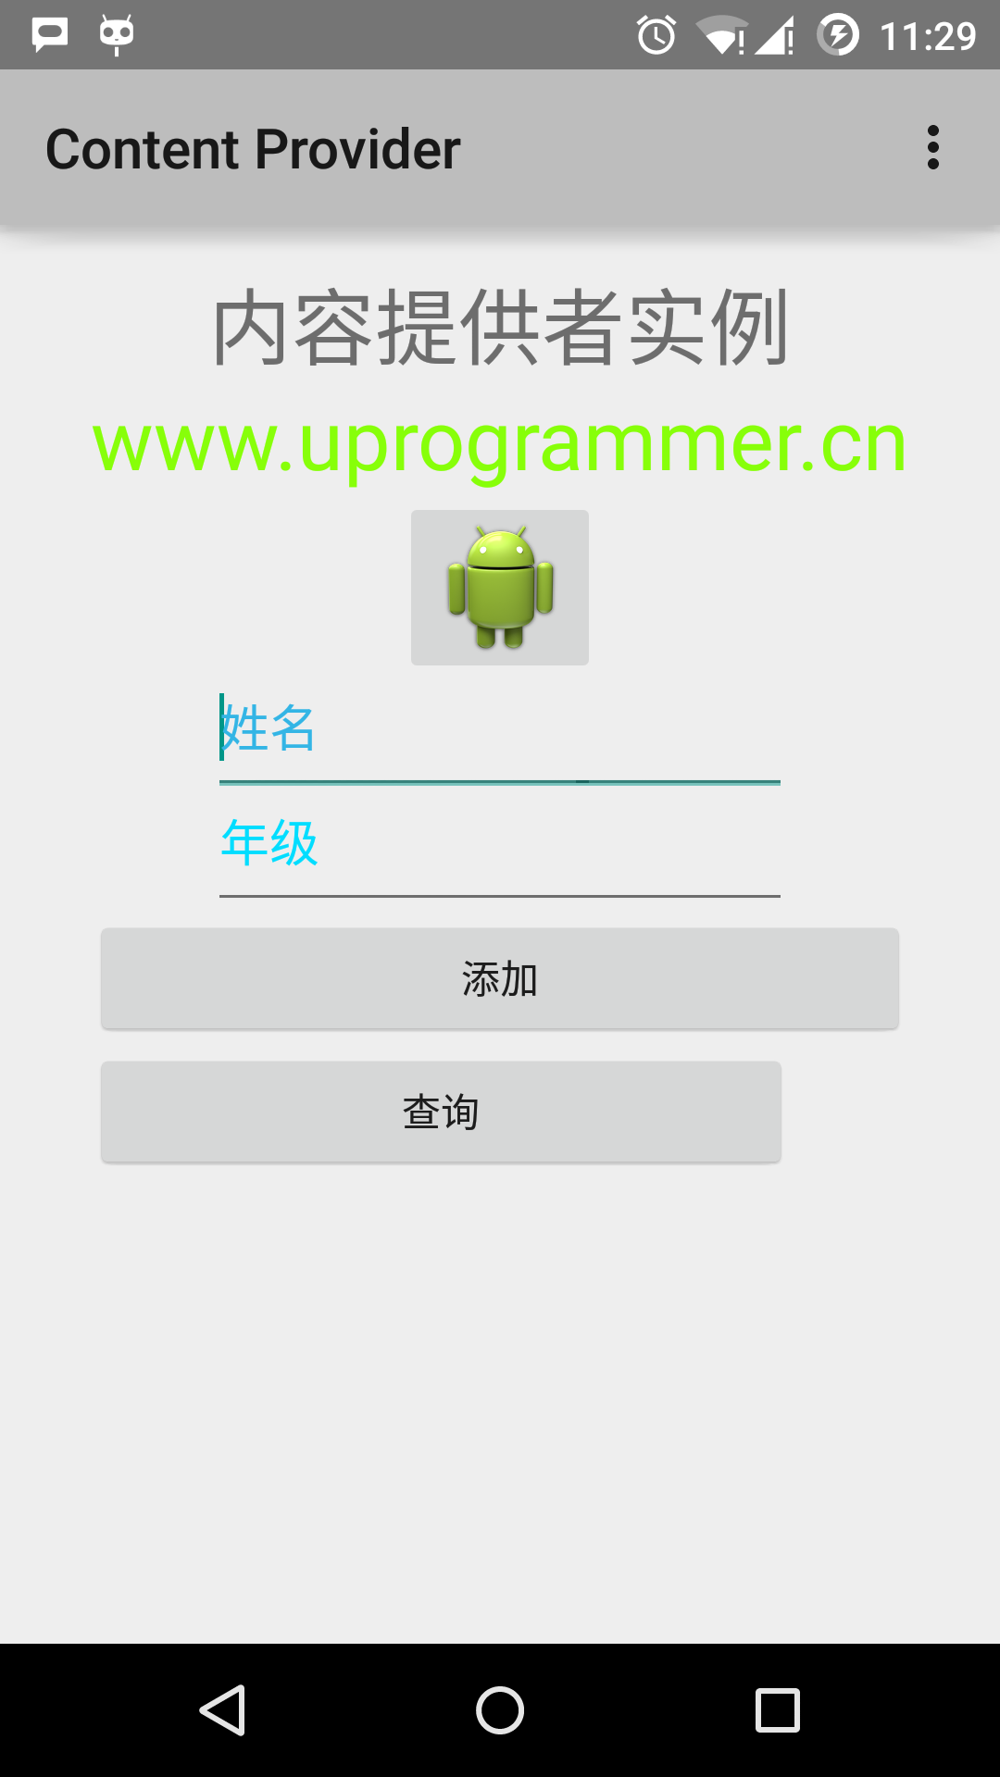

输入姓名和年级，并点击"添加"按钮，这将在数据中添加一条学生记录，并在底部删除一条信息。信息内容显示包含添加进数据库的记录数的内容提供者URI。这个操作使用了insert()方法。重复这个过程在我们的内容提供者的数据库中添加更多的学生。

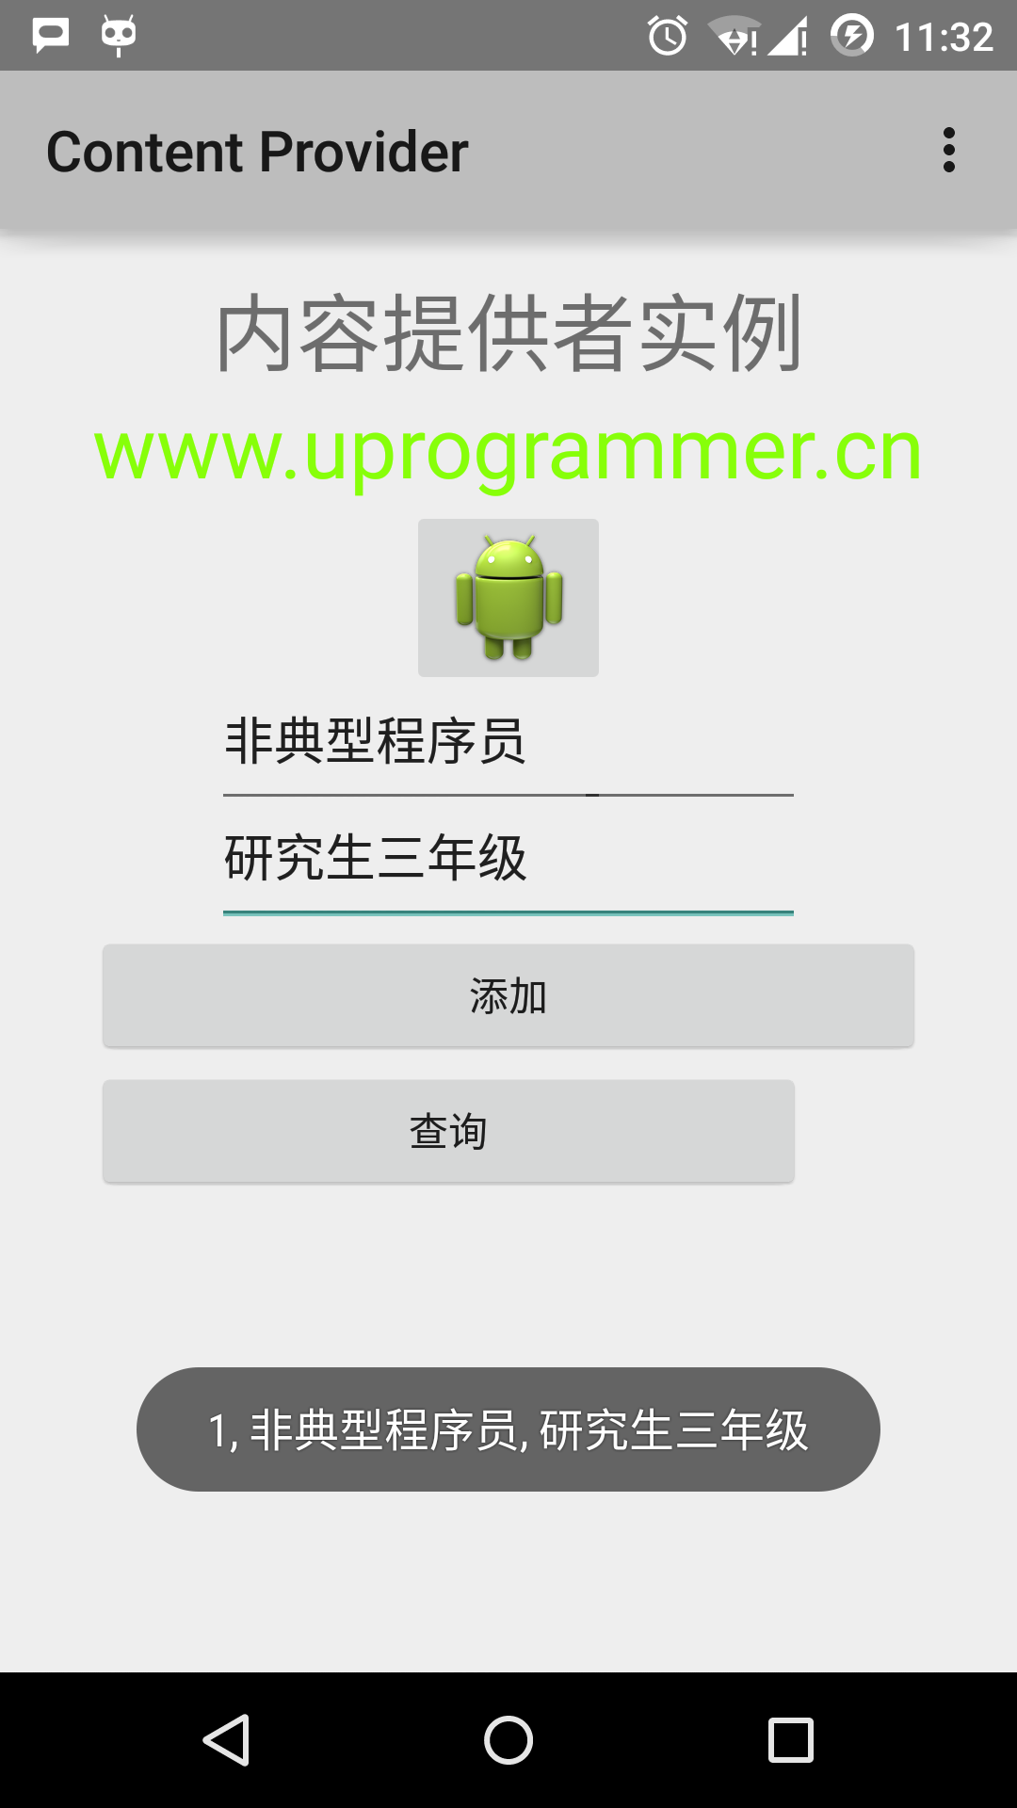

一旦你完成数据库记录的添加，是时候向内容提供者要求给回这些记录。点击"查询"按钮，这将通过实现的 query() 方法来获取并显示所有的数据记录。

你可以在 MainActivity.java 中提供回调方法，来编写更新和删除的操作，并修改用户界面来添加更新和删除操作。

你可以通过这种方式使用已有的内容提供者，如通讯录。你也可以通过这种方式来开发一个优秀的面向数据库的应用，你可以像上面介绍的实例那样来执行素有的数据库操作，如读、写、更新和删除。

# Android 碎片(Fragment)

碎片是活动的一部分，是的活动更加的模块化设计。我们可以认为碎片是一种子活动。

下面是关于碎片的重要知识点 -

* 碎片拥有自己的布局，自己的行为及自己的生命周期回调。
* 当活动在运行的时候，你可以在活动中添加或者移除碎片。
* 你可以合并多个碎片在一个单一的活动中来构建多栏的UI。
* 碎片可以被用在多个活动中。
* 碎片的生命周期和它的宿主活动紧密关联。这意味着活动被暂停，所有活动中的碎片被停止。
* 碎片可以实现行为而没有用户界面组件。
* 碎片是 Android API 版本11中被加入到 Android API。

通过继承 Fragment 类来创建碎片。可以通过使用 元素在活动的布局文件中声明碎片来在你的活动中插入碎片。

在引入碎片之前，由于每次给定的一个时间点在屏幕上只能显示单一的活动，因此我们有一个局限。我们无法分割设备屏幕并且独立的控制不同的部分。伴随着碎片的引入，我们获得了更大的灵活性，并使得一个时间点只能在屏幕上有一个单一活动的限制被移除。现在我们可以有单一的活动，但每个活动由多个碎片组装，每个碎片有自己的布局，事件和完整的生命周期。

下面是一个典型的示例演示如何让两个由碎片定义的UI模块，在为平板设计的活动中组合，在为手持设备设计的活动中分离。

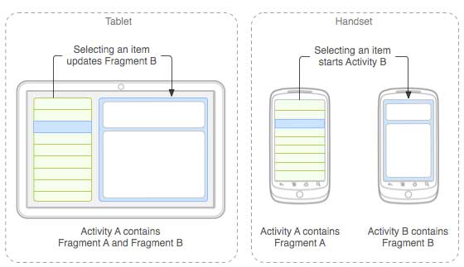

当运行在在平板尺寸的设备上，这个应用程序可以在活动A中嵌入两个碎片。在手机设备屏幕上，由于没有足够的空间，活动A仅包含有文章列表的碎片，当用户点击文章时，启动包含第二个碎片的活动B来阅读文章。

## 碎片的生命周期

Android 的碎片拥有自己的生命周期，与 Android 的活动很相似。下面简单介绍它生命周期的不同阶段。

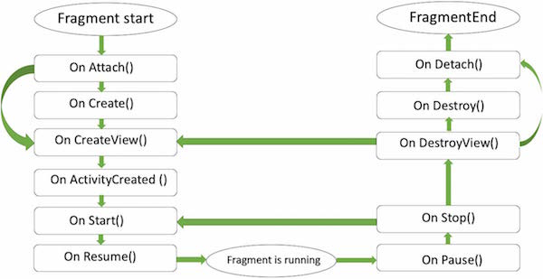

这是在类fragment中你可以重写的方法列表：

* onAttach(): 碎片实例被关联到活动实例。碎片和活动还没有完全初始化。通常，你在该方法中获取到活动的引用，在碎片将来的初始化工作中被使用。
* onCreate(): 当创建碎片时，系统调用该方法。你需要初始化一些碎片的必要组件。这些组件是当碎片被暂停、停止时需要保留的，以便被恢复。
* onCreateView(): 当碎片将要第一次绘制它的用户界面时系统调用该方法。为了绘制碎片的UI，你需要从该方法中返回一个代表碎片根布局的View组件。如果该碎片不提供用户界面，直接返回null。
* onActivityCreated: 当宿主活动被创建，在onCreateView()方法之后调用该方法。活动和碎片实例与活动的视图层级被创建。这时，视图可以通过findViewById()方法来访问。在这个方法中，你可以实例化需要Context对象的对象。
* onStart(): 碎片可见时调用该方法。
* onResume(): 碎片可交互时调用该方法。
* onPause(): 当首次表明用户将要离开碎片时系统调用该方法。通常，这里你需要提交任何的会超出用户会话的持久化的变化。
* onStop(): 碎片将要被停止时调用。
* onDestroyView(): 调用该方法后，碎片将要被销毁。
* onDestroy(): 该方法被用来清理碎片的状态。但在Android平台并不保证一定被调用。

## 如何使用碎片？

这里介绍创建碎片的简单步骤。

* 首先决定在活动中需要使用多少个碎片。例如，我们需要使用两个碎片来处理设备的横屏和竖屏两种模式。
* 下一步，基于碎片数量，创建继承自类Fragment的类。类Fragment包含上面提到的回调函数。根据你的需求重写任意的方法。
* 对应每个片段，你需要在XML文件中创建布局。这些文件中包含已定义的碎片的布局。
* 最后，基于需求修改活动文件来定义实际的碎片替换逻辑。

## 碎片类型

基本的碎片可以分为如下所示的三种：

* [单帧碎片](https://www.runoob.com/android/android-single-fragment.html) - 单帧碎片被如移动电话之类的手持设备使用。一个碎片如同一个视频一样显示。
* [列表碎片](https://www.runoob.com/android/android-list-fragment.html) - 包含有特殊列表视图的碎片被叫做列表碎片。
* [碎片过渡](https://www.runoob.com/android/android-fragment-transitions.html) - 与碎片事务一起使用。可以从一个碎片移动到另外一个碎片。

# Android 意图(Intent)和过滤器(Filter)

Android意图是一个要执行的操作的抽象描述。它可以通过 startActivity 来启动一个活动，broadcastIntent 来发送广播到任何对它感兴趣的广播接受器组件，startService(Intent) 或者bindService(Intent， ServiceConnection, int) 来与后台服务通讯。

意图本身（一个 Intent 对象）是一个被动的数据结构，保存着要执行操作的抽象描述。

例如，你有一个活动，需要打开邮件客户端并通过 Android 设备来发送邮件。为了这个目的，你的活动需要发送一个带有合适选择器的 ACTION_SEND 到 Android 意图处理者。指定的选择器给定合适的界面来让用户决定如何发送他的邮件数据。

Intent email = new Intent(Intent.ACTION_SEND, Uri.parse("mailto:"));

email.putExtra(Intent.EXTRA_EMAIL, recipients);

email.putExtra(Intent.EXTRA_SUBJECT, subject.getText().toString());

email.putExtra(Intent.EXTRA_TEXT, body.getText().toString());

startActivity(Intent.createChooser(email, "Choose an email client from..."));

上面的语法调用 startActivity 方法来开启邮件活动，代码运行结果看起来像这样：

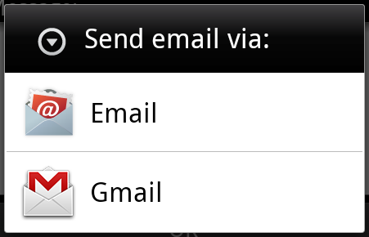

例如，你有一个活动，需要在 Android 设备上通过浏览器打开一个URL。为了这个目的，你的活动发送 ACTION_WEB_SEARCH 意图到 Android 意图处理器来在浏览器中打开给定的 URL 。意图处理器通过解析一系列活动，并选择最适合你的意图的一个活动，在这个例子中，是 Web 浏览器活动。意图处理器传递你的网页地址到 Web 浏览器，并打开 Web 浏览器活动。

String q = "http://www.uprogrammer.cn";

Intent intent = new Intent(Intent.ACTION_WEB_SEARCH );

intent.putExtra(SearchManager.QUERY, q);

startActivity(intent);

上面的例子将在Android搜索引擎上查找"www.uprogrammer.cn"，并在一个活动上给出关键词的结果。

对于每一个组件-活动，服务，广播接收器都有独立的机制来传递意图。

| **序号** | **方法和描述** |
| --- | --- |
| 1 | Context.startActivity():意图传递给该方法，用于启动一个新的活动或者让已存在的活动做一些新的事情。 |
| 2 | Context.startService():意图传递给该方法，将初始化一个服务，或者新的信息到一个持续存在的服务。 |
| 3 | Context.sendBroadcast():意图传递给该方法，信息将传递到所有对此感兴趣的广播接收器。 |

## 意图对象

意图对象是一包的信息，用于组件接收到的意图就像 Android 系统接受到的信息。

意图对象包括如下的组件，具体取决于要通信或者执行什么。

### 动作(Action)

这是意图对象中必须的部分，被表现为一个字符串。在广播的意图中，动作一旦发生，将会被报告。动作将很大程度上决定意图的其他部分如何被组织。Intent 类定义了一系列动作常量对应不同的意图。这里是一份[Android意图标准动作](https://www.runoob.com/android/android-intents-filters.html)列表。

意图对象中的动作可以通过 setAction() 方法来设置，通过 getAction() 方法来读取。

### 数据(Data)

添加数据规格到意图过滤器。这个规格可以只是一个数据类型(如元类型属性)，一条 URI ，或者同时包括数据类型和 URI 。 URI 则由不同部分的属性来指定。

这些指定 URL 格式的属性是可选的，但是也相互独立 -

* 如果意图过滤器没有指定模式，所有其他的 URI 属性将被忽略。
* 如果没有为过滤器指定主机，端口属性和所有路径属性将被忽略。

setData() 方法只能以 URI 来指定数据，setType() 只能以元类型指定数据，setDataAndType() 可以同时指定 URI 和元类型。URI 通过 getData() 读取，类型通过 getType() 读取。

以下是动作/数据组的一些实例 -

| **序号** | **动作/数据组和描述** |
| --- | --- |
| 1 | ACTION_VIEW content://contacts/people/1：显示ID为1的用户的信息。 |
| 2 | ACTION_DIAL content://contacts/people/1：显示电话拨号器，并填充用户1的数据。 |
| 3 | ACTION_VIEW tel:123：显示电话拨号器，并填充给定的号码。 |
| 4 | ACTION_DIAL tel:123：显示电话拨号器，并填充给定的号码。 |
| 5 | ACTION_EDIT content://contacts/people/1：编辑ID为1的用户信息。 |
| 6 | ACTION_VIEW content://contacts/people/：显示用户列表，以便查看。 |
| 7 | ACTION_SET_WALLPAPER：显示选择壁纸设置。 |
| 8 | ACTION_SYNC：同步数据，默认的值为：android.intent.action.SYNC |
| 9 | ACTION_SYSTEM_TUTORIAL：开启平台定义的教程（默认教程或者启动教程） |
| 10 | ACTION_TIMEZONE_CHANGED：当时区被改变时通知 |
| 11 | ACTION_UNINSTALL_PACKAGE：运行默认的卸载器 |

### 类别

类别是意图中可选的部分，是一个字符串，包含该类型组件需要处理的意图的附加信息。addCategory() 方法为意图对象添加类别，removeCategory() 方法删除之前添加的类别，getCategories() 获取所有被设置到意图对象中的类别。这里是[Android意图标准类别](https://www.runoob.com/android/android-intents-filters.html)列表。

可以查看下面章节中的意图过滤器来了解我们如何使用类别来通过对应的意图选择合适的活动。

### 附加数据

这是传递给需要处理意图的组件的以键值对描述的附加信息。通过 putExtras() 方法设置，getExtras() 方法读取。这里是[Android意图标准附加数据](https://www.runoob.com/android/android-intents-filters.html)列表。

### 标记

这些标记是意图的可选部分，说明Android系统如何来启动活动，启动后如何处理等。

| **序号** | **标记和说明** |
| --- | --- |
| 1 | FLAG_ACTIVITY_CLEAR_TASK :如果在意图中设置，并通过 Context.startActivity 传递，这个标记将导致与该活动相关联的所有已存在的任务在活动启动前被清空。活动将成为一个空任务的根，所有旧的活动被结束。该标记可以与 FLAG_ACTIVITY_NEW_TASK 结合使用。 |
| 2 | FLAG_ACTIVITY_CLEAR_TOP :如果设置该标记，活动将在当前运行的任务中被启动。这病不会启动一个新的活动实例，所有的在它之上的活动被关闭，这个意图作为一个新的意图被传递到已有的（目前在顶部的）活动。 |
| 3 | FLAG_ACTIVITY_NEW_TASK :这个标记一般用于使得活动用于"启动器"风格的行为：为用户提供一个可以独立完成运行的数据，并启动完整儿独立的活动。 |

### 组件名称

组件名称对象是一个可选的域，代表活动、服务或者广播接收器类。如果设置，则意图对象被传递到实现设计好的类的实例，否则，Android 使用其他意图中的其他信息来定位一个合适的目标。组件名称通过 setComponent()，setClass()或者 setClassName() 来设置，通过 getComponent() 获取。

## 意图的类型

Android 支持两种类型的意图。

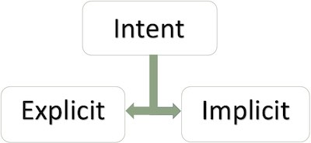

### 显式意图

显式意图用于连接应用程序的内部世界，假设你需要连接一个活动到另外一个活动，我们可以通过显示意图，下图显示通过点击按钮连接第一个活动到第二个活动。

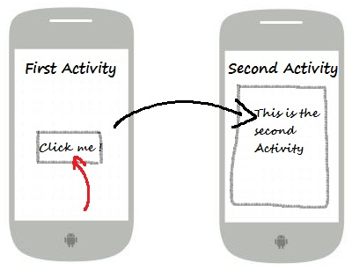

这些意图通过名称指定目标组件，一般用于应用程序内部信息 - 比如一个活动启动一个下属活动或者启动一个兄弟活动。举个例子：

// 通过指定类名的显式意图

Intent i = new Intent(FirstActivity.this, SecondAcitivity.class);

// 启动目标活动

startActivity(i);

### 隐式意图

这些意图没有为目标命名，组件名称的域为空。隐式意图经常用于激活其他应用程序的组件。举个例子：

Intent read1=new Intent();

read1.setAction(android.content.Intent.ACTION_VIEW);

read1.setData(ContactsContract.Contacts.CONTENT_URI);

startActivity(read1);

上面的代码将给出如下结果：

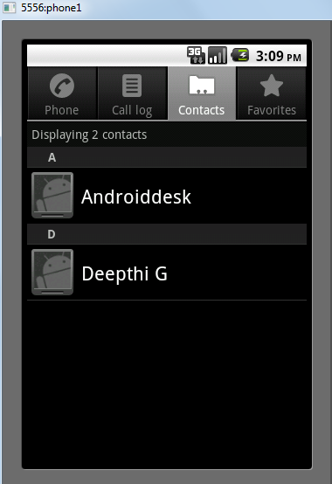

目标组件接收到意图，可以使用getExtras()方法来获取由源组件发送的附加数据。例如：

// 在代码中的合适位置获取包对象

Bundle extras = getIntent().getExtras();

// 通过键解压数据

String value1 = extras.getString("Key1");

String value2 = extras.getString("Key2");

## 实例

下面的实例演示使用 Android 意图来启动各种 Android 内置应用程序的功能。

| **步骤** | **描述** |
| --- | --- |
| 1 | 使用 Android Studio IDE 创建 Android 应用程序，并命名为Intent filter，包名为 cn.uprogrammer.intentfilter。当创建项目时，确保目标 SDK 和用最新版本的 Android SDK 进行编译使用高级的API。 |
| 2 | 修改src/cn.uprogrammer.intentfilter/MainActivity.java文件，并添加代码定义两个监听器来对应两个按钮"启动浏览器"和"启动电话" |
| 3 | 修改res/layout/activity_main.xml布局文件，在线性布局中添加3个按钮。 |
| 4 | 启动Android模拟器来运行应用程序，并验证应用程序所做改变的结果。 |

以下是src/cn.uprogrammer.intentfilter/MainActivity.java文件的内容：

package cn.uprogrammer.intentfilter;

import android.content.Intent;

import android.net.Uri;

import android.support.v7.app.ActionBarActivity;

import android.os.Bundle;

import android.view.Menu;

import android.view.MenuItem;

import android.view.View;

import android.widget.Button;

public class MainActivity extends ActionBarActivity {

Button b1,b2;

@Override

protected void onCreate(Bundle savedInstanceState) {

super.onCreate(savedInstanceState);

setContentView(R.layout.activity_main);

b1=(Button)findViewById(R.id.button);

b1.setOnClickListener(new View.OnClickListener() {

@Override

public void onClick(View v) {

Intent i = new Intent(android.content.Intent.ACTION_VIEW, Uri.parse("http://www.uprogrammer.cn"));

startActivity(i);

}

});

b2=(Button)findViewById(R.id.button2);

b2.setOnClickListener(new View.OnClickListener() {

@Override

public void onClick(View v) {

Intent i = new Intent(android.content.Intent.ACTION_VIEW,Uri.parse("tel:9510300000"));

startActivity(i);

}

});

}

@Override

public boolean onCreateOptionsMenu(Menu menu) {

getMenuInflater().inflate(R.menu.menu_main, menu);

return true;

}

@Override

public boolean onOptionsItemSelected(MenuItem item) {

// Handle action bar item clicks here. The action bar will

// automatically handle clicks on the Home/Up button, so long

// as you specify a parent activity in AndroidManifest.xml.

int id = item.getItemId();

//noinspection SimplifiableIfStatement

if (id == R.id.action_settings) {

return true;

}

return super.onOptionsItemSelected(item);

}

}

下面是res/layout/activity_main.xml文件的内容：

<RelativeLayout xmlns:android="http://schemas.android.com/apk/res/android"

xmlns:tools="http://schemas.android.com/tools"

android:layout_width="match_parent"

android:layout_height="match_parent"

android:paddingLeft="@dimen/activity_horizontal_margin"

android:paddingRight="@dimen/activity_horizontal_margin"

android:paddingTop="@dimen/activity_vertical_margin"

android:paddingBottom="@dimen/activity_vertical_margin"

tools:context=".MainActivity">

<TextView

android:id="@+id/textView1"

android:layout_width="wrap_content"

android:layout_height="wrap_content"

android:text="意图实例"

android:layout_alignParentTop="true"

android:layout_centerHorizontal="true"

android:textSize="30dp" />

<TextView

android:id="@+id/textView2"

android:layout_width="wrap_content"

android:layout_height="wrap_content"

android:text="www.uprogrammer.cn"

android:textColor="#ff87ff09"

android:textSize="30dp"

android:layout_below="@+id/textView1"

android:layout_centerHorizontal="true" />

<ImageButton

android:layout_width="wrap_content"

android:layout_height="wrap_content"

android:id="@+id/imageButton"

android:src="@drawable/ic_launcher"

android:layout_below="@+id/textView2"

android:layout_centerHorizontal="true" />

<EditText

android:layout_width="wrap_content"

android:layout_height="wrap_content"

android:id="@+id/editText"

android:layout_below="@+id/imageButton"

android:layout_alignRight="@+id/imageButton"

android:layout_alignEnd="@+id/imageButton" />

<Button

android:layout_width="wrap_content"

android:layout_height="wrap_content"

android:text="启动浏览器"

android:id="@+id/button"

android:layout_alignTop="@+id/editText"

android:layout_alignRight="@+id/textView1"

android:layout_alignEnd="@+id/textView1"

android:layout_alignLeft="@+id/imageButton"

android:layout_alignStart="@+id/imageButton" />

<Button

android:layout_width="wrap_content"

android:layout_height="wrap_content"

android:text="启动电话"

android:id="@+id/button2"

android:layout_below="@+id/button"

android:layout_alignLeft="@+id/button"

android:layout_alignStart="@+id/button"

android:layout_alignRight="@+id/textView2"

android:layout_alignEnd="@+id/textView2" />

</RelativeLayout>

下面是res/values/strings/xml的内容，定义了两个新的常量。

<?xml version="1.0" encoding="utf-8"?>

<resources>

<string name="app_name">Intent filter</string>

<string name="action_settings">Settings</string>

</resources>

下面是默认的AndroidManifest.xml的内容：

<?xml version="1.0" encoding="utf-8"?>

<manifest xmlns:android="http://schemas.android.com/apk/res/android"

package="cn.uprogrammer.intentfilter"

android:versionCode="1"

android:versionName="1.0" >

<uses-sdk

android:minSdkVersion="8"

android:targetSdkVersion="22" />

<application

android:allowBackup="true"

android:icon="@drawable/ic_launcher"

android:label="@string/app_name"

android:theme="@style/Base.Theme.AppCompat" >

<activity

android:name="cn.uprogrammer.intentfilter.MainActivity"

android:label="@string/app_name" >

<intent-filter>

<action android:name="android.intent.action.MAIN" />

<category android:name="android.intent.category.LAUNCHER" />

</intent-filter>

</activity>

</application>

</manifest>

让我们运行刚刚修改的 Intent filter 应用程序。我假设你已经在安装环境时创建了 AVD。打开你的项目中的活动文件，点击工具栏中的图片图标来在 Android Studio 中运行应用程序。Android Studio 在 AVD 上安装应用程序并启动它。如果一切顺利，将在模拟器窗口上显示如下：

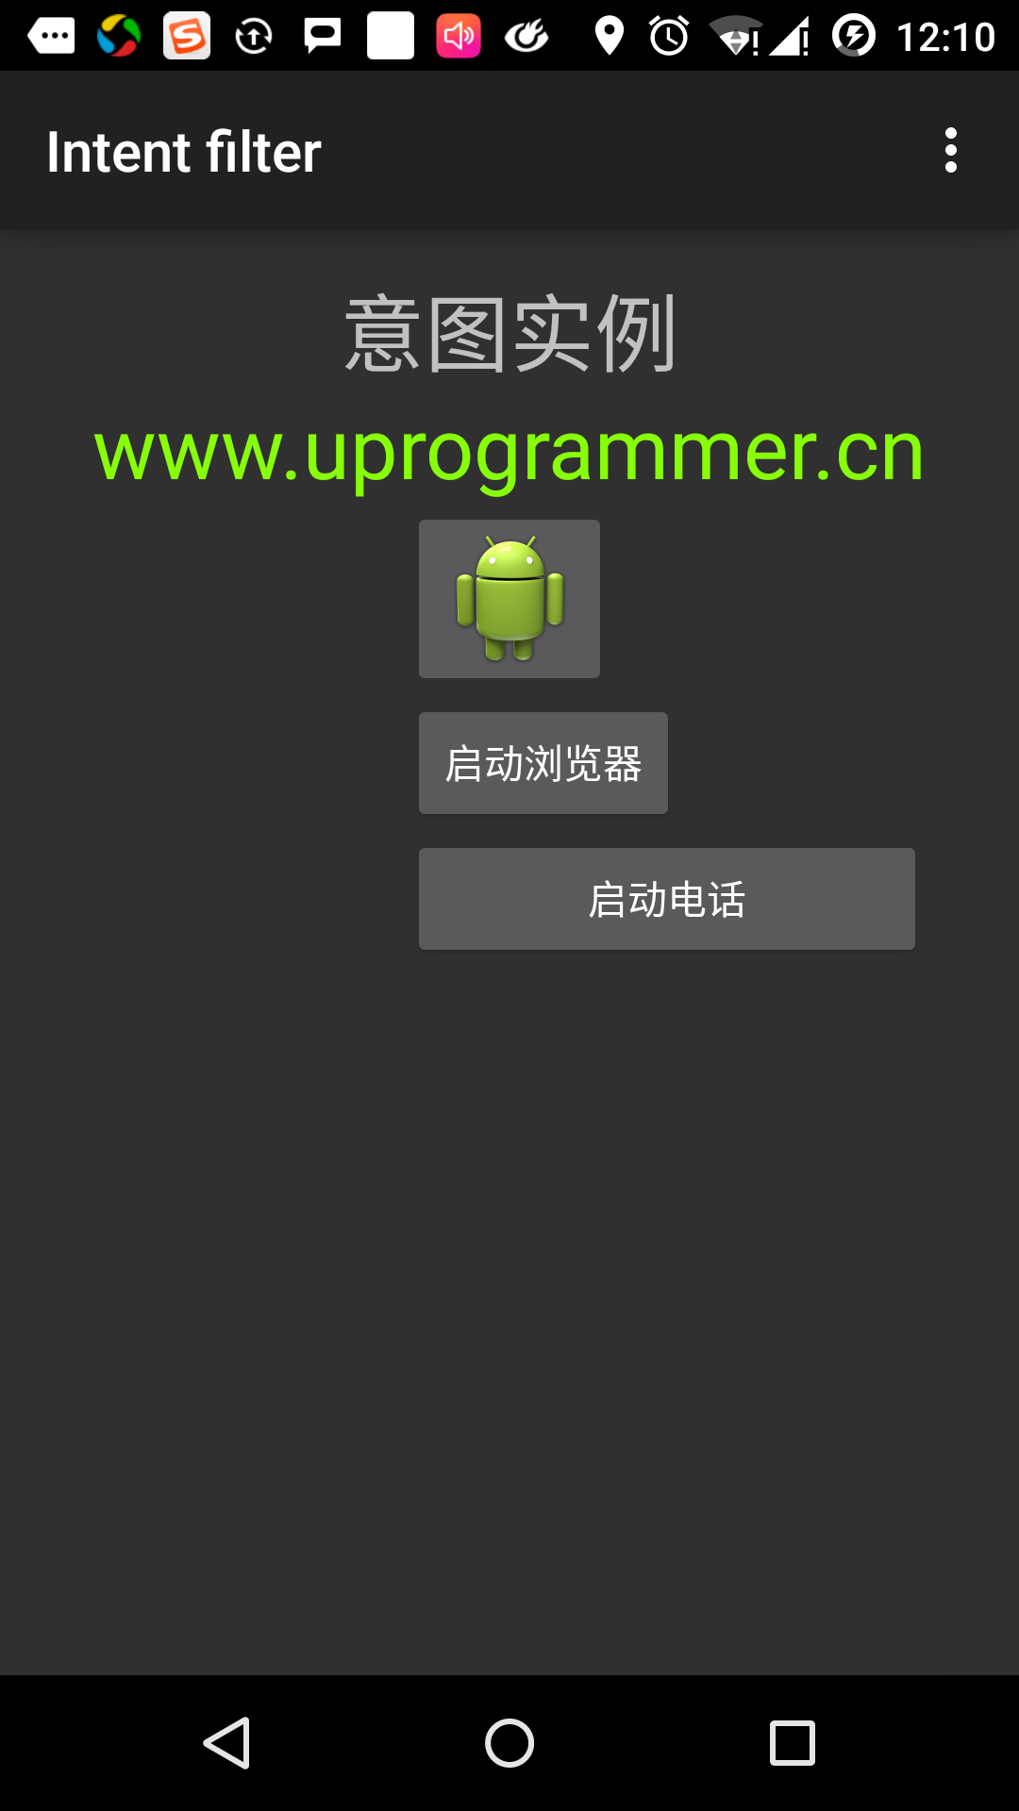

现在点击"启动浏览器"按钮，这将根据配置启动一个浏览器，并且显示http://www.uprogrammer.cn如下：

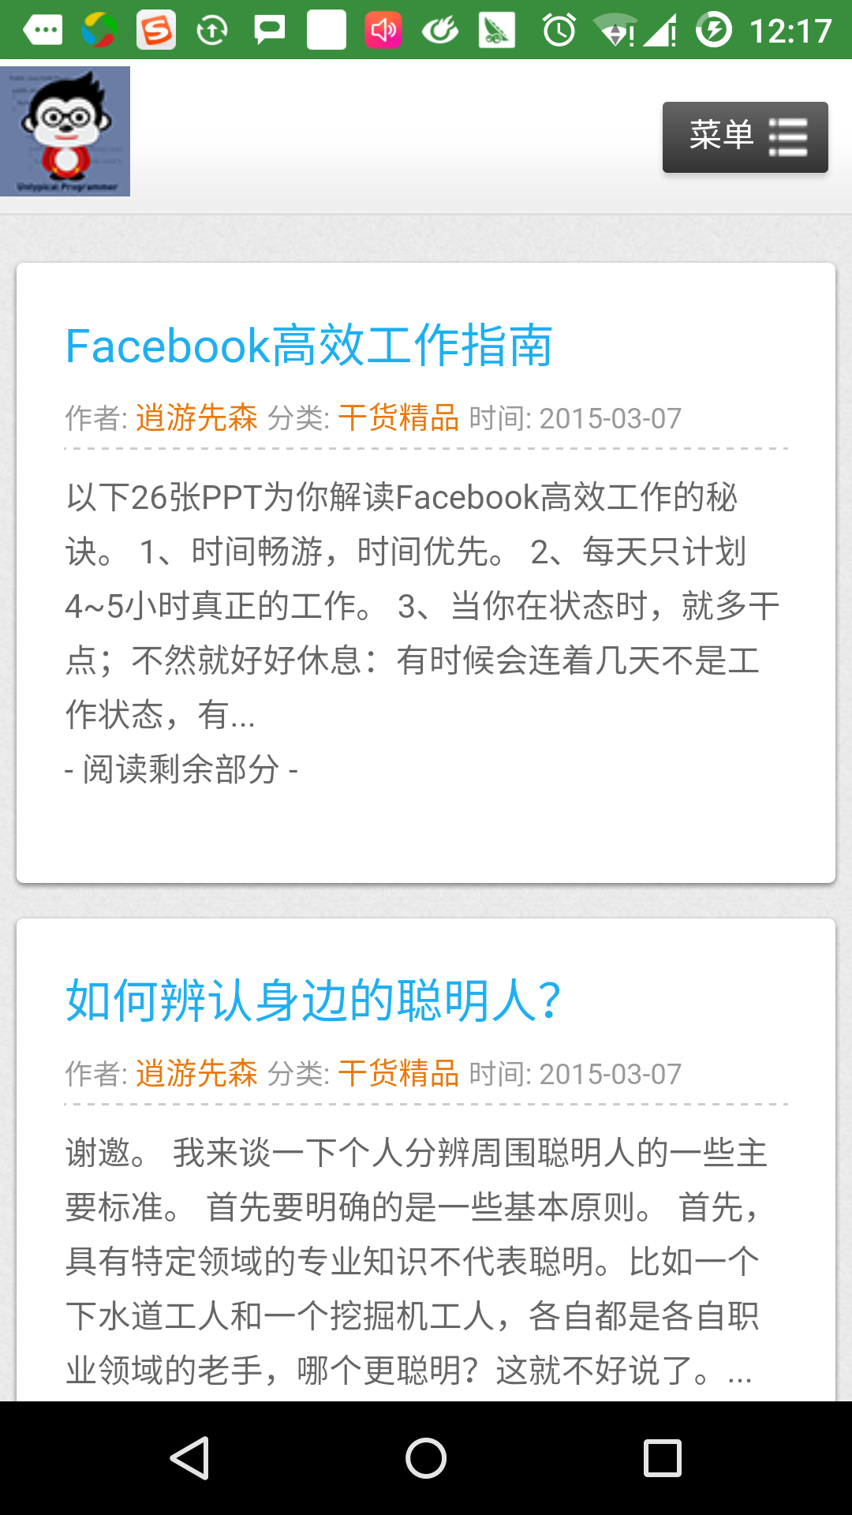

类似的方式，你可以点击"启动电话"按钮来打开电话界面，这将允许你拨打已经给定的电话号码。

## 意图过滤器

你已经看到如何使用意图来调用另外的活动。 Android 操作系统使用过滤器来指定一系列活动、服务和广播接收器处理意图，需要借助于意图所指定的动作、类别、数据模式。在 manifest 文件中使用 <intent-filter> 元素在活动，服务和广播接收器中列出对应的动作，类别和数据类型。

下面的实例展示AndroidManifest.xml文件的一部分，指定一个活动cn.uprogrammer.intentfilter.CustomActivity可以通过设置的动作，类别及数据来调用：

<activity android:name=".CustomActivity"

android:label="@string/app_name">

<intent-filter>

<action android:name="android.intent.action.VIEW" />

<action android:name="com.example.MyApplication.LAUNCH" />

<category android:name="android.intent.category.DEFAULT" />

<data android:scheme="http" />

</intent-filter>

</activity>

当活动被上面的过滤器所定义，其他活动就可以通过下面的方式来调用这个活动。使用 android.intent.action.VIEW，使用 cn.uprogrammer.intentfilter.LAUNCH 动作，并提供android.intent.category.DEFAULT类别。

元素指定要被调用的活动所期望的数据类型。上面的实例中，自定义活动期望的数据由"http://"开头。

有这样的情况，通过过滤器，意图将被传递到多个的活动或者服务，用户将被询问启动哪个组件。如果没有找到目标组件，将发生一个异常。

在调用活动之前，有一系列的 Android 检查测试：

* 过滤器 <intent-filter> 需要列出一个或者多个的动作，不能为空；过滤器至少包含一个 元素，否则将阻塞所有的意图。如果多个动作被提到，Android 在调用活动前尝试匹配其中提到的一个动作。
* 过滤器 <intent-filter> 可能列出0个，1个或者多个类别。如果没有类别被提到，Android 通过这个测试，如果有多个类别被提及，意图通过类型测试，每个意图对象的分类必须匹配过滤器中的一个分类。
* 每个 元素可以指定一个 URI 和一个数据类型(元媒体类型)。这里有独立的属性，如 URI 中的每个部分：模式，主机，端口和路径。意图包含有 URI 和类型，只有它的类型匹配了过滤器中列出的某个类型，则通过数据类型部分的测试。

## 实例

下面的实例是上面实例的一些修改。这里我们将看到如果一个意图调用定义的两个活动，Android 如何来解决冲突；如何使用过滤器来调用自定义活动；如果没有为意图定义合适的活动，则会出现异常。

| **步骤** | **说明** |
| --- | --- |
| 1 | 使用Android Studio IDE创建Android应用程序，并命名为Intent filter，包名为cn.uprogrammer.intentfilter。当创建项目时，确保目标 SDK 和用最新版本的 Android SDK 进行编译使用高级的API。 |
| 2 | 修改 src/cn.uprogrammer.intentfilter/MainActivity.java 文件，添加代码来定义三个监听器来对应布局文件中定义的三个按钮。 |
| 3 | 添加 src/cn.uprogrammer.intentfilter/CustomActivity.java 文件来包含一个活动，可以被不同的意图调用。 |
| 4 | 修改 res/layout/activity_main.xml 文件在线性布局中添加三个按钮。 |
| 5 | 添加 res/lauout/custom_view.xml 布局文件，添加简单地 来显示通过 intent 传递的数据。 |
| 6 | 修改 AndroidManifest.xml 文件，添加 <intent-filter> 定义意图的规则来调用自定义活动。 |
| 7 | 启动 Android 模拟器来运行应用程序，并验证应用程序所做改变的结果。 |

以下是src/cn.uprogrammer.intentfilter/MainActivity.java的内容：

package cn.uprogrammer.intentfilter;

import android.content.Intent;

import android.net.Uri;

import android.support.v7.app.ActionBarActivity;

import android.os.Bundle;

import android.view.Menu;

import android.view.MenuItem;

import android.view.View;

import android.widget.Button;

public class MainActivity extends ActionBarActivity {

Button b1,b2,b3;

@Override

protected void onCreate(Bundle savedInstanceState) {

super.onCreate(savedInstanceState);

setContentView(R.layout.activity_main);

b1=(Button)findViewById(R.id.button);

b1.setOnClickListener(new View.OnClickListener() {

@Override

public void onClick(View v) {

Intent i = new Intent(android.content.Intent.ACTION_VIEW,Uri.parse("http://www.uprogrammer.cn"));

startActivity(i);

}

});

b2=(Button)findViewById(R.id.button2);

b2.setOnClickListener(new View.OnClickListener() {

@Override

public void onClick(View v) {

Intent i = new Intent("cn.uprogrammer.intentfilter.LAUNCH",Uri.parse("http://www.uprogrammer.cn"));

startActivity(i);

}

});

b3=(Button)findViewById(R.id.button3);

b3.setOnClickListener(new View.OnClickListener() {

@Override

public void onClick(View v) {

Intent i = new Intent("cn.uprogrammer.intentfilter.LAUNCH",Uri.parse("https://www.uprogrammer.cn"));

startActivity(i);

}

});

}

@Override

public boolean onCreateOptionsMenu(Menu menu) {

// Inflate the menu; this adds items to the action bar if it is present.

getMenuInflater().inflate(R.menu.menu_main, menu);

return true;

}

@Override

public boolean onOptionsItemSelected(MenuItem item) {

// Handle action bar item clicks here. The action bar will

// automatically handle clicks on the Home/Up button, so long

// as you specify a parent activity in AndroidManifest.xml.

int id = item.getItemId();

//noinspection SimplifiableIfStatement

if (id == R.id.action_settings) {

return true;

}

return super.onOptionsItemSelected(item);

}

}

下面是src/cn.uprogrammer.intentfilter/CustomActivity.java的内容：

package cn.uprogrammer.intentfilter;

import android.app.Activity;

import android.net.Uri;

import android.os.Bundle;

import android.widget.TextView;

public class CustomActivity extends Activity {

@Override

public void onCreate(Bundle savedInstanceState) {

super.onCreate(savedInstanceState);

setContentView(R.layout.custom_view);

TextView label = (TextView) findViewById(R.id.show_data);

Uri url = getIntent().getData();

label.setText(url.toString());

}

}

下面是res/layout/activity_main.xml 的内容：

<RelativeLayout xmlns:android="http://schemas.android.com/apk/res/android"

xmlns:tools="http://schemas.android.com/tools"

android:layout_width="match_parent"

android:layout_height="match_parent"

android:paddingLeft="@dimen/activity_horizontal_margin"

android:paddingRight="@dimen/activity_horizontal_margin"

android:paddingTop="@dimen/activity_vertical_margin"

android:paddingBottom="@dimen/activity_vertical_margin"

tools:context=".MainActivity">

<TextView

android:id="@+id/textView1"

android:layout_width="wrap_content"

android:layout_height="wrap_content"

android:text="意图实例"

android:layout_alignParentTop="true"

android:layout_centerHorizontal="true"

android:textSize="30dp" />

<TextView

android:id="@+id/textView2"

android:layout_width="wrap_content"

android:layout_height="wrap_content"

android:text="www.uprogrammer.cn"

android:textColor="#ff87ff09"

android:textSize="30dp"

android:layout_below="@+id/textView1"

android:layout_centerHorizontal="true" />

<ImageButton

android:layout_width="wrap_content"

android:layout_height="wrap_content"

android:id="@+id/imageButton"

android:src="@drawable/ic_launcher"

android:layout_below="@+id/textView2"

android:layout_centerHorizontal="true" />

<EditText

android:layout_width="wrap_content"

android:layout_height="wrap_content"

android:id="@+id/editText"

android:layout_below="@+id/imageButton"

android:layout_alignRight="@+id/imageButton"

android:layout_alignEnd="@+id/imageButton" />

<Button

android:layout_width="wrap_content"

android:layout_height="wrap_content"

android:text="通过View动作启动浏览器"

android:id="@+id/button"

android:layout_alignTop="@+id/editText"

android:layout_alignRight="@+id/textView1"

android:layout_alignEnd="@+id/textView1"

android:layout_alignLeft="@+id/imageButton"

android:layout_alignStart="@+id/imageButton" />

<Button

android:layout_width="wrap_content"

android:layout_height="wrap_content"

android:text="通过Launch动作启动浏览器"

android:id="@+id/button2"

android:layout_below="@+id/button"

android:layout_alignLeft="@+id/button"

android:layout_alignStart="@+id/button"

android:layout_alignRight="@+id/textView2"

android:layout_alignEnd="@+id/textView2" />

<Button

android:layout_width="wrap_content"

android:layout_height="wrap_content"

android:text="异常情况"

android:id="@+id/button3"

android:layout_below="@+id/button2"

android:layout_alignLeft="@+id/button2"

android:layout_alignStart="@+id/button2"

android:layout_alignRight="@+id/textView2"

android:layout_alignEnd="@+id/textView2" />

</RelativeLayout>

下面是res/layout/custom_view.xml文件的内容：

<?xml version="1.0" encoding="utf-8"?>

<LinearLayout xmlns:android="http://schemas.android.com/apk/res/android"

android:orientation="vertical"

android:layout_width="fill_parent"

android:layout_height="fill_parent">

<TextView android:id="@+id/show_data"

android:layout_width="fill_parent"

android:layout_height="400dp"/>

</LinearLayout>

下面是res/values/strings.xml文件的内容：

<?xml version="1.0" encoding="utf-8"?>

<resources>

<string name="app_name">My Application</string>

<string name="action_settings">Settings</string>

</resources>

下面是AndroidManifest.xml文件的内容：

<?xml version="1.0" encoding="utf-8"?>

<manifest xmlns:android="http://schemas.android.com/apk/res/android"

package="cn.uprogrammer.intentfilter"

android:versionCode="1"

android:versionName="1.0" >

<uses-sdk

android:minSdkVersion="8"

android:targetSdkVersion="22" />

<application

android:allowBackup="true"

android:icon="@drawable/ic_launcher"

android:label="@string/app_name"

android:theme="@style/Base.Theme.AppCompat" >

<activity

android:name="cn.uprogrammer.intentfilter.MainActivity"

android:label="@string/app_name" >

<intent-filter>

<action android:name="android.intent.action.MAIN" />

<category android:name="android.intent.category.LAUNCHER" />

</intent-filter>

</activity>

<activity android:name="cn.uprogrammer.intentfilter.CustomActivity"

android:label="@string/app_name">

<intent-filter>

<action android:name="android.intent.action.VIEW" />

<action android:name="cn.uprogrammer.intentfilter.LAUNCH" />

<category android:name="android.intent.category.DEFAULT" />

<data android:scheme="http" />

</intent-filter>

</activity>

</application>

</manifest>

让我们运行刚刚修改的 Intent filter 应用程序。我假设你已经在安装环境时创建了 AVD 。打开你的项目中的活动文件，点击工具栏中的图片图标来在 Android Studio 中运行应用程序。 Android Studio 在 AVD 上安装应用程序并启动它。如果一切顺利，将在模拟器窗口上显示如下：

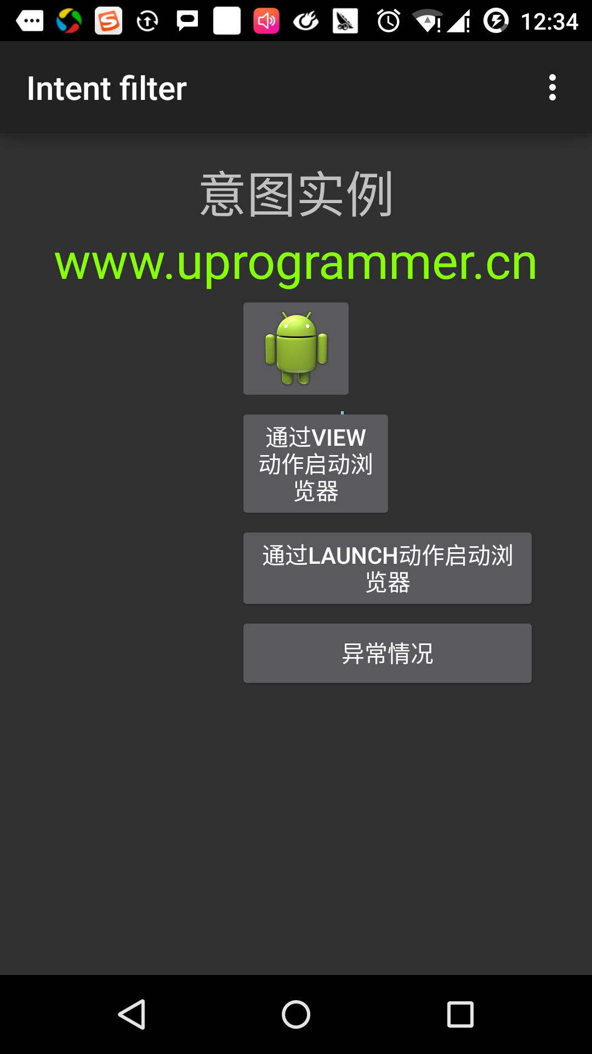

点击第一个按钮"使用View动作启动浏览器"。这里我们定义我们自定义的活动包含"android.intent.action.VIEW"，并且 Android 系统已经定义了默认的活动来对应VIEW动作来启动Web浏览器，因此 Android 显示下面的选项来选择你想要启动的活动：

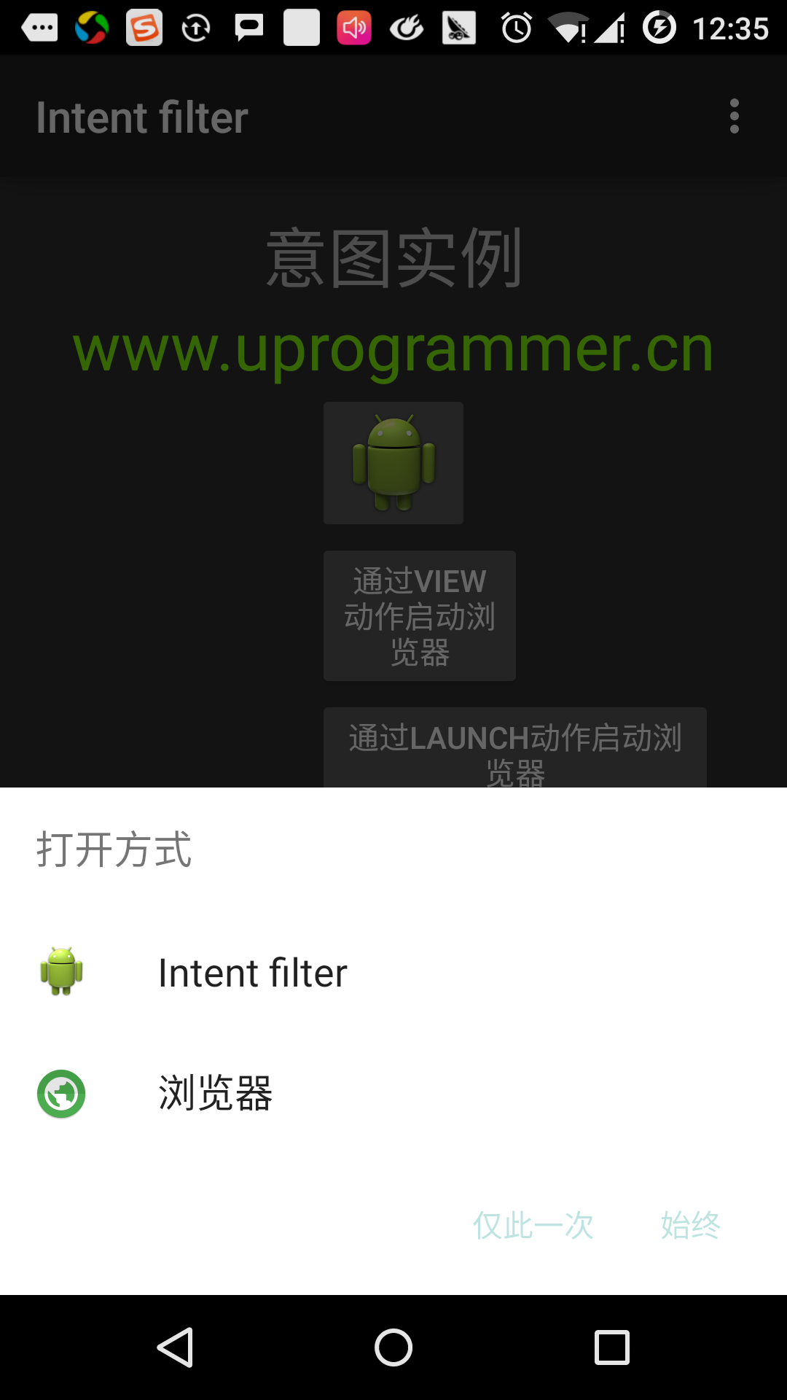

如果你选择浏览器， Android 将启动 Web 浏览器，并打开 www.uprogrammer.cn 网站。如果你选择 IntentDemo选项，Android 将启动 CustomActivity，该活动什么都没有做，仅仅是捕获并在TextView中显示传递的数据。

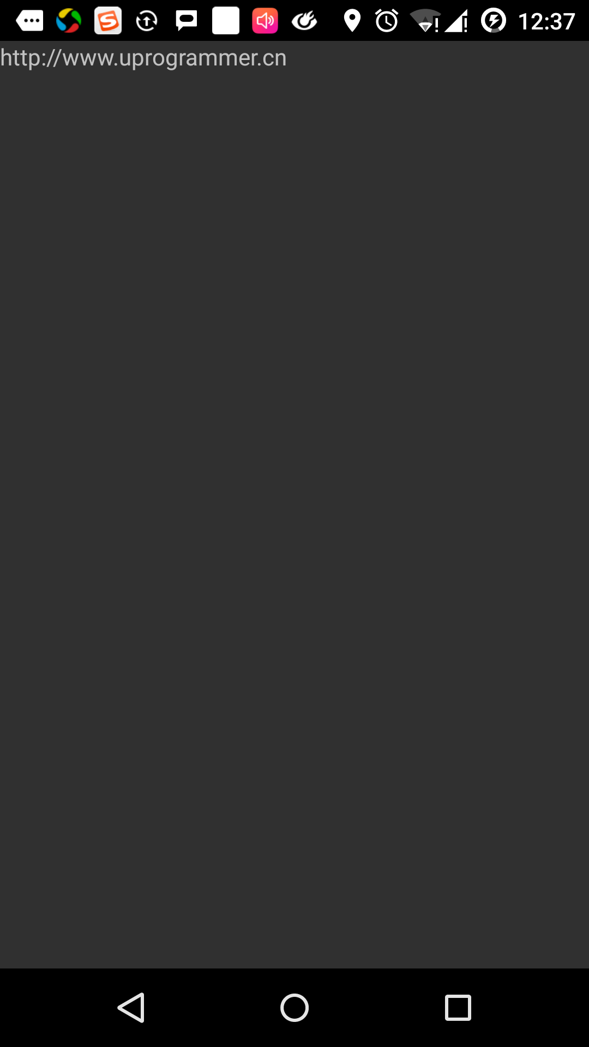

现在，通过返回按钮返回并点击"通过Launch动作启动浏览器"按钮，这里 Android 应用过滤器来选择定义的活动，并简单启动自定义活动。

再次使用返回按钮返回，并点击"异常条件"按钮，这里Android尝试找到一个由意图给定的有效的过滤器，但没有找到一个定义的有效的活动。因为我们使用 https 代替 http 的数据，并给定了正确的动作，一次 Android 产生了一个异常。如下：

